МИНИСТЕРСТВО НАУКИ И ВЫСШЕГО ОБРАЗОВАНИЯ РОССИЙСКОЙ ФЕДЕРАЦИИ

Федеральное государственное бюджетное образовательное учреждение

высшего образования

**«КУБАНСКИЙ ГОСУДАРСТВЕННЫЙ УНИВЕРСИТЕТ»**

**(ФГБОУ ВО «КубГУ»)**

**Экономический факультет**

**Кафедра экономики и управления инновационными системами**



**ВЫПУСКНАЯ КВАЛИФИКАЦИОННАЯ РАБОТА**

**(БАКАЛАВРСКАЯ РАБОТА)**

**Развитие инструментария Имитационного моделирования для прогнозирования финансовых результатов деятельности компании**

Работу выполнила М.С.Дегтеренко

(подпись)

Направление подготовки 27.03.03. Системный анализ и управление

Направленность (профиль) Системный анализ и управление экономическими процессами

Научный руководитель

канд. экон. наук, доц. А.С. Алеников

(подпись)

Нормоконтролер

канд. экон. наук, доц. Н.Н. Аведисян

(подпись)

Краснодар

2021

СОДЕРЖАНИЕ

Введение 3

1 Теоретические основы задач прогнозирования финансовых результатов с применением инструментария имитационного моделирования  6

1.1 Сущность и виды теоретико-методических аспектов прогнозирования в экономике 6

1.2 Содержание, состав и экономическая сущность прогнозирования финансовых результатов хозяйствующего субъект 11

1.3 Теоретические аспекты разработки и исследования имитационного моделирования 18

2 Методические аспекты имитационной модели в разрезе задачи прогнозирования финансовых результатов 31

2.1 Концепция и особенности системно-динамического

моделирования 31

2.2 Анализ и исследование программного средства AnyLogic для реализации метода имитационного моделирования 36

2.3 Современные программные продукты для разработки сложных имитационных моделей 40

3  Применение имитационного моделирования для прогнозирования финансовых результатов компании 50

3.1  Общая финансово-экономическая характеристика АО «Агрокомплекс» 50

3.2 Разработка и тестирования модели прогнозирования финансовых показателей предприятия 57

3.3 Анализ результатов моделирования и их эффективность на АО «Агрокомплекс» 63

Заключение 67

Список использованных источников 69

**ВВЕДЕНИЕ**

В современное время прогнозирование широко используются на уровне фирм, отраслей и всей экономики. Для фирмы прогнозы облегчают планирование будущего производства, его расширения или сокращения. Например, фирма розничной торговли, которая занимается бизнесом в течение последних двадцать пять лет, может быть заинтересована в [прогнозировании](https://www.referenceforbusiness.com/encyclopedia/Fa-For/Forecasting.html)вероятностного объема продаж на предстоящий год. Точно так же автопром может захотеть узнать общий спрос на фургоны в будущем году. Как производственные планы, так и степень [конкуренции](https://www.referenceforbusiness.com/encyclopedia/Clo-Con/Competition.html)в автомобильной промышленности могут зависеть от величины прогнозируемого спроса на автомобили. На общеэкономическом уровне, возможно, потребуется знать прогнозирование роста реального валового внутреннего продукта.

Грамотное управление деятельностью компании во многом определяется умением управлять финансовыми результатами, анализировать особенности их формирования, что обеспечивает эффективное функционирование организации. Своевременный анализ позволяет изучать тенденции развития, глубоко и систематически изучать факторы изменения результатов деятельности, обосновывать планы и управленческие решения, контролировать их реализацию, выявлять резервы повышения эффективности хозяйственной деятельности, оценивать результаты деятельности предприятия, а также разработать экономическую стратегию его развития.

Для предприятий основным критерием оценки эффективности деятельности является финансовый результат. В условиях нестабильной экономической ситуации необходимо проводить прогнозирование финансовых результатов с целью принятия адекватных и своевременных управленческих решений по развитию предприятий. Наиболее сложным подходом к прогнозированию является использование имитационного моделирования.

Часто перед инженерами и аналитиками встаёт задача осуществления прогнозирования поведения той или иной системы при определённых условиях. Это позволяет дать возможность провести системный анализ, выявить «тонкие места», выбрать оптимальные режимы управления. В основном речь идёт о сложной системе с большим количеством взаимосвязей между её элементами и подсистемами, а также с большим количеством внешних факторов. Для решения таких задач используются имитационные модели.

Актуальность данной работы состоит в исследовании методов прогнозирования с использованием имитационного моделирования. Так как имитационные модели, позволяют определять пути и возможности достижения целей предприятия, смоделировать и оценить альтернативные варианты, полученные при прогнозировании деятельности предприятия.

Цель данной работы заключается в исследовании теоретических и практических аспектов применения имитационного моделирования в задачах прогнозирования финансовых результатов деятельности компании.

Для достижения поставленной цели необходимо решить следующие задачи:

* исследовать сущность и виды теоретико-методологических аспектов прогнозирования в экономике;
* проанализировать содержание, состав и экономическая сущность прогнозирования финансовых результатов хозяйствующего субъекта;
* рассмотреть теоретические аспекты разработки и исследования имитационного моделирования;
* провести анализ и исследование программного средства AnyLogic для реализации метода имитационного моделирования;
* обосновать результаты моделирования и их эффективность на АО «Агрокомплекс»;
* определить концепцию и особенности системно–динамического моделировании;
* изучить современные программные продукты для разработки сложных имитационных моделей;
* разработать и апробировать модели прогнозирования финансовых показателей предприятия;
* систематизировать  общую финансово-экономическую характеристику АО «Агрокомплекс».

В качестве объекта исследование выступает инструментарий имитационного моделирования. Предметом исследования является применение имитационного моделирования для прогнозирования финансовых результатов деятельности компании.

Теоретико-методологический базис исследования сформирован следующими методами: статистические методы, метод моделирования, экономико – математические методы, теоретико-эмпирические методы и другие.

Проблемы практического применения имитационного моделирования поднимаются такими авторами, как О. В. [Булыгина, А.А. Емельянов, Ю.В. Селявский, Н.Б.](http://simulation.su/uploads/files/default/2020-uch-posob-buligina-dli-emelyanov-selyavsky.pdf) Кобелев, В.А. Половников. Информационным базисом исследования выступает бухгалтерская отчетность АО «Агрокомплекс».

**1 Теоретические основы задач прогнозирования финансовых результатов с применением инструментария имитационного моделирования**

**1.1 Сущность и виды теоретико-методических аспектов прогнозирования в экономике**

Одной из областей прогнозирования в широком смысле является экономика. Правительства, предприятия, центральные банки, фирмы, предоставляющие финансовые услуги, и экономические консалтинговые фирмы по всему миру регулярно прогнозируют основные экономические показатели, такие как валовой внутренний продукт (ВВП), безработица, продажи, инвестиции, уровень цен и процентные ставки [18].

Прогнозирование требуется во многих ситуациях: решение о строительстве еще одной электростанции в ближайшие пять лет требует прогнозы будущего спроса; планирование работы колл**-**центра на следующей неделе требует прогнозы объемов звонков; складирование запасов требует прогнозы потребности в запасах. Прогнозы могут потребоваться на длительное время (в случае капитальных вложений) или всего на несколько минут (для маршрутизации телекоммуникаций). Какими бы ни были обстоятельства или временные горизонты, прогнозирование является важным средством для эффективного и результативного планирования.

Прогнозирование должно быть неотъемлемой частью процесса принятия управленческих решений, так как оно может играть важную роль во многих сферах деятельности компании. Современные организации строят краткосрочные, среднесрочные и долгосрочные прогнозы в зависимости от конкретной ситуации. Краткосрочные прогнозы необходимы для планирования работы персонала, производства и транспортировки. В рамках процесса составления расписания также часто требуются прогнозы спроса [27].

Среднесрочные прогнозы необходимы для определения будущих потребностей в ресурсах, чтобы закупить сырье, нанять персонал или купить машины и оборудование. Долгосрочные прогнозы используются в стратегическом планировании. Такие решения должны учитывать рыночные возможности, факторы окружающей среды и внутренние ресурсы.

Каждой организации необходимо разработать свою систему прогнозирования, которая включает несколько подходов к прогнозированию неопределенных событий. Такие системы прогнозирования требуют особых знаний в выявлении проблем прогнозирования, применении ряда методов прогнозирования, выборе подходящих методов для каждой проблемы, а также оценке и уточнении методов прогнозирования с течением времени [30].

На ранних стадиях прогнозирования необходимо принимать решения о том, что следует прогнозировать. Например, если прогнозы требуются для изделий в производственной среде, необходимо решить, нужны ли прогнозы для:

* для каждой продуктовой линейки или для группы продуктов?
* каждой торговой точки или для торговых точек, сгруппированных по регионам, или только для общих продаж?
* еженедельные данные, ежемесячные данные или годовые данные?

Также необходимо учитывать горизонт прогнозирования. Будут ли необходимы прогнозы на один месяц вперед, на 6 месяцев или на десять лет? Потребуются различные типы моделей, в зависимости от того, какой горизонт прогноза является наиболее важным. Как часто требуются прогнозы? Прогнозы, которые необходимо делать часто, лучше делать с помощью автоматизированной системы, чем с помощью методов, требующих тщательной ручной работы. Стоит потратить время на разговоры с людьми, которые будут использовать прогнозы, чтобы убедиться, что вы понимаете их потребности и то, как прогнозы должны использоваться, прежде чем приступать к обширной работе по их составлению.

После того как определено, какие прогнозы необходимы, нужно найти или собрать данные, на которых будут основываться прогнозы [50]. Эти данные могут включать данные о продажах компании, спрос на продукт или уровень безработицы в географическом регионе. Большая часть времени может быть потрачена на поиск и сопоставление имеющихся данных до разработки подходящих методов прогнозирования. Существует широкий спектр методов прогнозирования, из которых компания может выбрать для своей поставленной цели [22]. Однако все методы можно разделить на две группы: количественные (формализованные) и качественные (интуитивные). Методы прогнозирование изображены на рисунке 1.

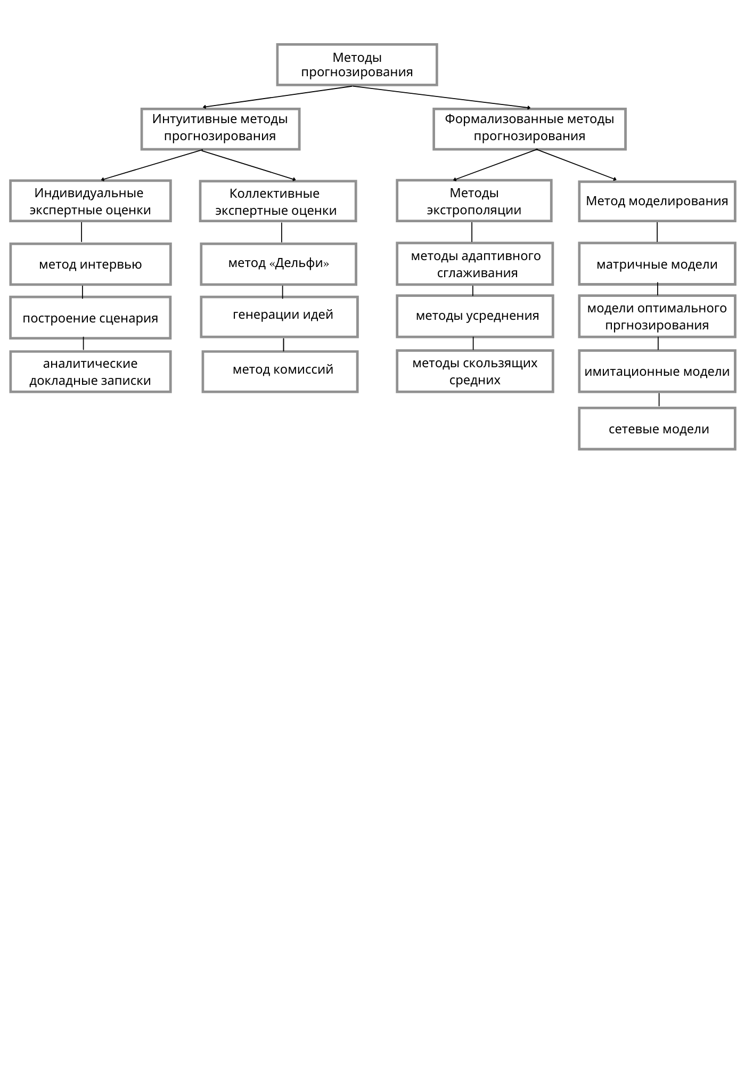

Рисунок 1 – Методы прогнозирования

Количественные методы прогнозирования основываются на использовании математических моделей. Прогноз в таких методах составляется в том случае, когда есть доступ к достоверным данным компании. Как правило, количественное прогнозирование более эффективно, когда речь идет о таких данных, как будущий рост продаж или налоговые поступления.

Хотя количественное прогнозирование может быть ограничено недостатком человеческого опыта, что приводит к дефициту важного контекста, который может существенно изменить прогнозы. Тем не менее, это полезный инструмент в ряде бизнес**-**сценариев, особенно в тех случаях, когда ваши данные являются надежным ресурсом для прогнозирования будущих результатов [31]. К количественным методам прогнозирования относятся:

* методы экстрополяции (методы адаптивного сглаживания, методы усреднения, скользящих средних);
* методы моделирования (матричные модели, эконометрические модели, модели оптимального прогнозирования, имитационные модели, сетевые модели).

Методы качественного прогнозирования основаны на субъективном суждении экспертов рынка и потребителей. Качественный подход может быть полезен при формулировании краткосрочных прогнозов. Примером качественного прогноза может служить ситуация, когда руководитель прогнозирует расходы, которые понесет компания из**-**за принятия нового нормативного акта. Эксперт может быть прав в своем прогнозе, учитывая их огромный опыт и проницательность, но есть ограничение в данных, которые могут быть недоступными. К качественным методам прогнозирования относятся:

* индивидуальные экспертные оценки (интервью, построения сценария, аналитические докладные записки);
* коллективные экспертные оценки (метод «Дельфи», генерации идей, метод комиссий).

После выбора метода, необходимо изучить последовательность этапов процесса прогнозирования. Задача прогнозирования обычно включает в себя пять основных этапов, которые показаны на рисунке 2. Этап прогнозирования – это часть процесса разработки прогнозов, характеризующаяся своими задачами, методами и результатами. Деление на этапы связано со спецификой построения описания объекта прогнозирования.

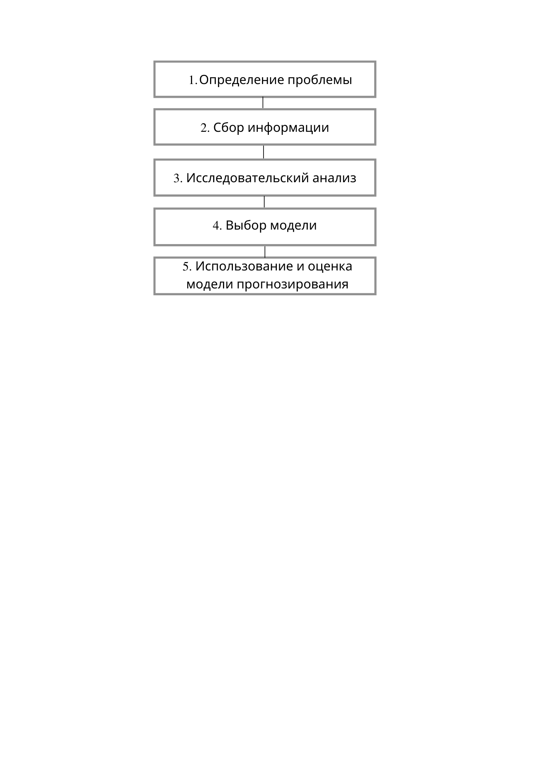

Рисунок 2 – Этапы прогнозирования

Шаг 1: Определение проблемы. Часто это самая сложная часть прогнозирования. Тщательное определение проблемы требует понимания того, как будут использоваться прогнозы, кто нуждается в прогнозах и как функция прогнозирования будет подходить организации, требующей прогнозов.

Шаг 2: Сбор информации. Всегда требуется по крайней мере два вида информации: статистические данные и накопленный опыт людей, которые собирают данные и используют прогнозы. Часто бывает трудно получить достоверные данные, чтобы соответствовать хорошей статистической модели. В этом случае можно использовать качественные методы прогнозирования. Иногда старые данные будут менее полезны из-за структурных изменений в прогнозируемой системе; тогда нужно использовать только самые свежие данные [17].

Шаг 3: Предварительный (исследовательский) анализ. Всегда начинайте с построения графиков данных. Есть ли какая-то существенная тенденция?  Есть ли выбросы в данных, которые могут быть объяснены? Насколько сильны связи между переменными, доступными для анализа?

Шаг 4: Выбор модели. Наилучшая модель для использования зависит от наличия достоверных данных, силы связей между переменной прогноза

и любыми объясняющими переменными и способа использования прогнозов. Обычно сравнивают две или три потенциальные модели. Каждая модель сама по себе является искусственной конструкцией, основанной на наборе допущений (явных и неявных) и обычно включает один или несколько параметров, которые должны быть оценены с использованием известных данных.

Шаг 5: Использование и оценка модели прогнозирования.

После выбора модели и оценки ее параметров модель используется для составления прогнозов. Эффективность модели может быть должным образом оценена только после того, как станут доступны данные за прогнозируемый период. Для оценки точности прогнозов был разработан ряд методов [34]. Существуют также организационные вопросы, связанные с использованием и выполнением прогнозов.  При использовании модели прогнозирования на практике возникает множество практических вопросов, таких как обработка недостающих значений и выбросов или работа с короткими временными рядами.

**1.2 Содержание, состав и экономическая сущность прогнозирования финансовых результатов хозяйствующего субъекта**

В условиях нестабильной экономической ситуации необходимо проводить своевременный прогнозный анализ, который позволяет изучать тенденции развития, глубоко и систематически изучать факторы изменения результатов деятельности, обосновывать планы и управленческие решения, контролировать их реализацию, выявлять резервы повышения эффективности хозяйственной деятельности, оценивать результаты деятельности предприятия, разрабатывать экономическую стратегию его развития [40].

Для коммерческих предприятий основным критерием оценки эффективности деятельности является финансовый результат. При этом многообразны не только цели и задачи компании, но и методы, используемые специалистами при прогнозировании финансовых результатов.

Качество управления финансовыми результатами во многом определяет эффективную деятельность компании, стабильный темп ее работы и конкурентоспособность в современных экономических условиях.

Финансовый результат – это общий термин. Она охватывает как прибыль, характеризующую деятельность предприятия, так и показатели рентабельности. Разница между первыми и вторыми данными заключается в том, что рентабельность показывает, насколько эффективно компания управляет собственными средствами, какие затраты она несет. Если прибыль – абсолютная величина, то рентабельность – всего лишь относительный показатель.

Проанализировав финансовые результаты, эксперты объективно оценивают такие важные параметры, как инвестиционная привлекательность организации и перспективы бизнеса. Иными словами, анализ финансовых результатов позволяет оценить положение компании на рынке, возможности привлечения инвесторов и получения кредитов. Результаты исследования прибыли и рентабельности бизнеса могут помочь найти дополнительные источники финансирования или более рационально распределить имеющиеся ресурсы.

Прибыль характеризует финансовый результат деятельности предприятия и является основой его экономического развития. На рисунке 3 выделяют следующие виды прибыли и процесс их формирования. Процесс формирования прибыли предприятия – это процесс суммирования прибыли и убытков от различных видов хозяйственных операций. Этот процесс является достаточно важным для любого предприятия. Единая модель хозяйственного механизма, основанная на формирования прибыли коммерческих предприятий в условиях современной рыночной экономики, является теоретической базой экономического анализа финансовых результатов деятельности предприятия. От правильного построения процесса формирования прибыли предприятия зависит величина отдельных видов прибыли, а также величина конечного финансового результата, которым является чистая прибыль.

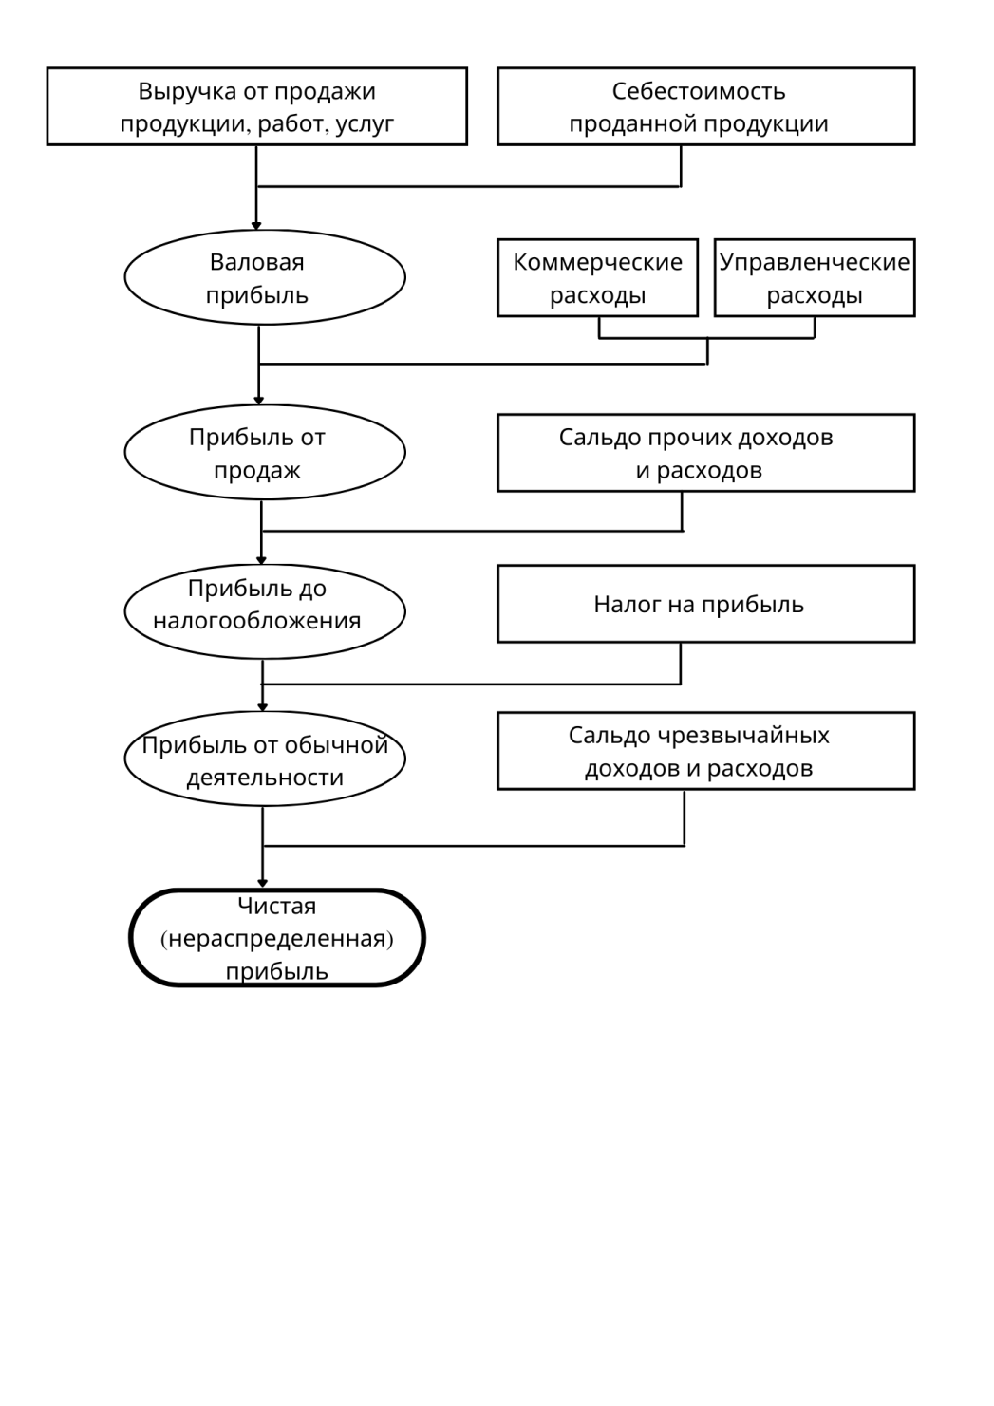

Рисунок 3 – Виды прибыли и процесс формирования

Валовая прибыль рассчитывается как разница между выручкой от проданных товаров, работ, услуг и их себестоимостью. Из выручки от реализации продукции вычитываются НДС и другие возмещаемые налоги.

Прибыль от продаж определяется как разность валовой прибылью и коммерческих и управленческих расходов. Коммерческие расходы включают в себя расходы, которые связаны со сбытом продукции, то есть затраты на транспортировку товара, на маркетинг, на оплату труда рабочих, на хранение продукции и другие [44].

Управленческие расходы связаны с общехозяйственными расходами организации, такими как: арендные платежи, амортизация основных средств, используемых в управленческом процессе, расходы на охрану труда, выплаты коммунальным службам, расходы представительского характера.

Прибыль до налогообложения находится как сумма прибыли от продаж и финансового результата от внереализационной деятельности. Внереализационная деятельность компании состоит их доходов и расходов, которые не связаны с основной ее деятельностью.

К ним относятся: прибыль, полученная от долевого участия в других объединениях, полученные компенсации за ущерб или убыток, выплаты по страховке, прибыль от разницы в курсе валют, стоимость излишков имущества, зачисляемых на баланс по итогам очередной инвентаризации, проценты, которые пришлось уплатить по тем или иным обязательствам за отчетный период: ссудам, кредитам, ценным бумагам, обслуживание купленных ценных бумаг, расходы на ликвидацию основных средств, недостаточный объем начисленной амортизации, ликвидация незавершенных объектов [21].

После выплаты всех налогов и сборов, предприятие получает чистую прибыль за отчетный период. Затем она может быть использована для формирования фондов и резервов, расширения производства, выплаты дивидендов, увеличение активов. Последним видом прибыли является нераспределенная прибыль, которая рассчитывается как разность между чистой прибылью и распределенной прибылью. Чтобы оценить показатель прибыли, которую предприятие получило в отчетном периоде, недостаточно просто проанализировать его динамику. Ведь она может увеличиться, но при этом вырастут и издержки, и себестоимость производственных фондов. Поэтому необходимо рассмотреть такой показатель как рентабельность.

Рентабельность означает доходность организации, и показывает, насколько эффективно используются ресурсы, участвующие в производственном процессе. Для понимания того, насколько эффективно работала компания в рассматриваемом периоде, используются формулы основных показателей рентабельности. [46].

Существует 5 основных показателей рентабельности, указанных в таблице 1, каждый из которых рассчитывается как отношение чистой прибыли к какой-то величине:

* к активам – рентабельность активов (ROA).
* к выручке – рентабельность продаж (ROS).
* к основным средствам – рентабельность основных средств (ROFA).
* к вложенным деньгам – рентабельность инвестиций (ROI).
* к собственному капиталу – рентабельность собственного капитала (ROE).

Таблица 1 – Формулы расчета показателей рентабельности

|  |  |  |
| --- | --- | --- |
| Показатель  рентабельности | Формула | Пояснение |
| Рентабельность активов (ROA) | ROA = П / ЦА * 100% | Отношение чистой прибыли (П) к средней цене активов за определенный период (ЦА) |
| Рентабельность продаж (ROS) | ROS = П / В * 100% | Отношение чистой прибыли (П) к выручке (В) |
| Рентабельность основных средств (ROFA) | ROFA = П / ЦС * 100% | Отношение чистой прибыли (П) к средней стоимости основных средств (ЦС) |
| Рентабельность инвестиций (ROI) | ROI = П / ЦИ * 100% | Отношение чистой прибыли (П) к цене инвестиций (ЦИ) |
| Рентабельность собственного капитала (ROE) | ROE = П / СК * 100% | Отношение чистой прибыли (П) к средней стоимости собственного капитала (СК) |

Рентабельность активов – это финансовый коэффициент, характеризующий эффективность использования всех активов организации (оборудования, здания, сырье). Коэффициент показывает способность организации формировать прибыль без учета структуры ее капитала (финансового рычага).

Рентабельность продаж – коэффициент деятельности организации, позволяющий оценить, сколько прибыли получит компания от каждой единицы проданного товара или услуги [45]. При этом в качестве финансового результата при расчете могут использоваться различные показатели прибыли (валовая, чистая), что обуславливает существование различных вариаций этого показателя.

Рентабельность собственного капитала - важный финансовый показатель, который дает понять, сколько собственники и инвесторы получают от единицы капитала, вложенного в деятельность компании. Показатель рентабельности инвестиций рассчитывается для любых видов вложений и показывает доходность инвестиций.

Показатели рентабельности используются для того, чтобы получить представление о бизнесе.  Они используются банками и финансовыми институтами при кредитовании бизнеса, так как коэффициенты обеспечивают им регулярные выплаты процентов и рассрочки. Не только банкиры, но и собственники смотрят на эти коэффициенты, чтобы знать, какие плоды принесут их инвестиции [42]. Владельцы бизнеса отслеживают и анализируют эти соотношения, чтобы выявить пробелы в своей деятельности и тем самым добиться необходимых улучшений. Необходимость в прогнозировании прибыли и рентабельности заключается в выяснении причин, повлиявших на ее изменение. На рисунке 4 выделяют следующую классификацию факторов, влияющих на величину финансового результата: внешние и внутренние факторы. Внутренние факторы в свою очередь делятся на производственные и внепроизводственные. Факторы, характеризующие состав, структуру и использование основных компонентов производства, которые участвуют в процессе формирования прибыли, называются производственными.

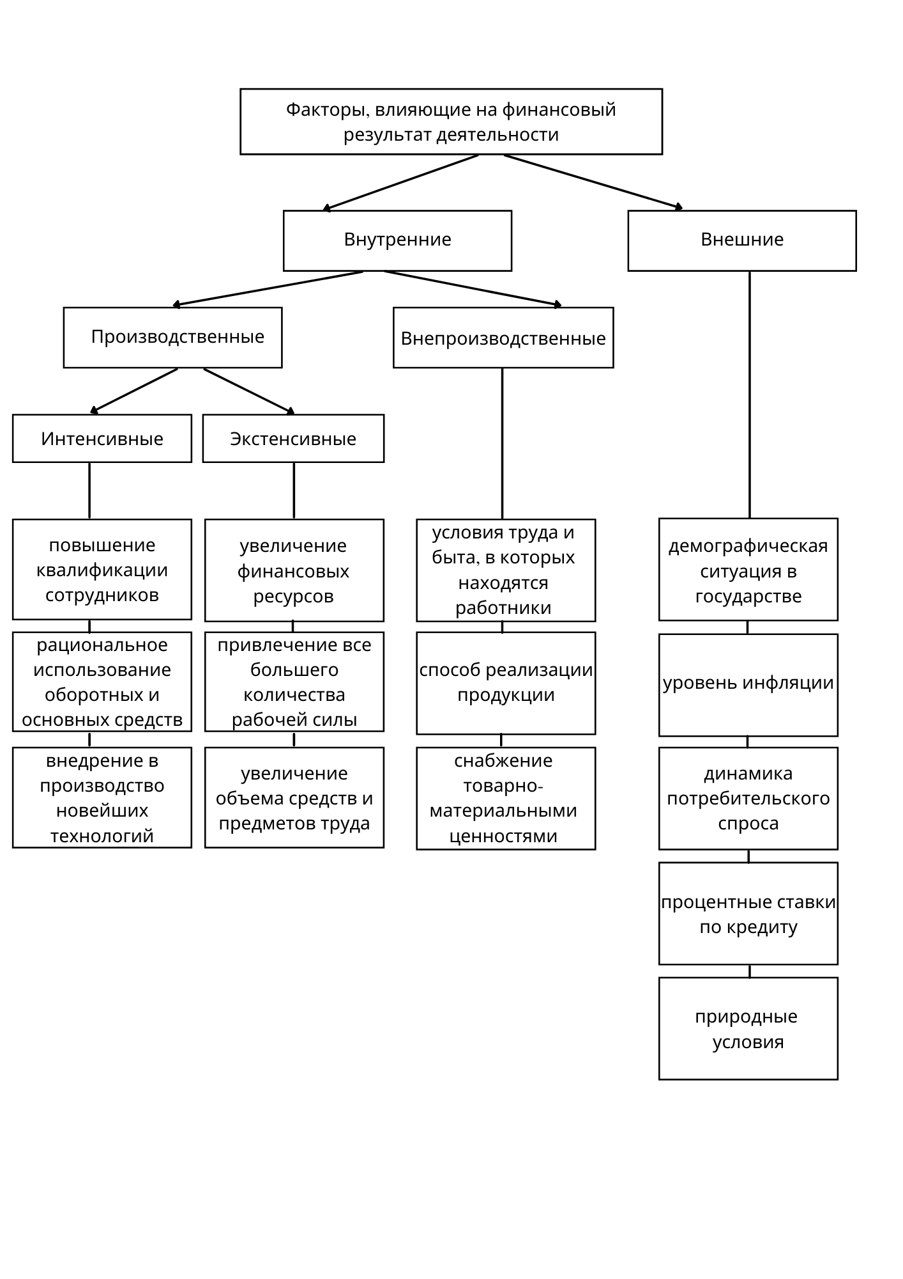

Рисунок 4 – Факторы, влияющие на финансовый результат

Кроме того производственные факторы бывают экстенсивными и интенсивными. Первые иллюстрируют, сколько и как долго используются производственные ресурсы (меняется ли численность работников и стоимость основных фондов, меняется ли продолжительность рабочей смены). Они также отражают нерациональное расходование материалов, запасов и ресурсов.

Вторые – это интенсивные факторы, отражающие, насколько интенсивно используются имеющиеся у предприятия ресурсы. К этой категории относятся использование новых прогрессивных технологий, более эффективная утилизация оборудования, привлечение персонала с самым высоким уровнем квалификации.

Также следует учитывать внепроизводственные факторы, которые не оказывают прямого влияния на производство продукции предприятия. Это порядок поставки товарно-материальных запасов, способ реализации продукции, финансово**-**хозяйственная работа, проводимая на предприятии. Характеристики условий труда и быта, в которых находятся работники организации, относятся и к непроизводственным факторам, поскольку на них прибыль влияет косвенным образом. Однако, несмотря на это, их влияние значительно. Большое количество внешних факторов может оказать непосредственное влияние на способность вашей компании достигать своих стратегических целей. Особенностью многочисленных внешних факторов, способных повлиять на прибыльность предприятия является то, что они не зависят от руководителей и персонала.

**1.3 Теоретические аспекты разработки и исследования имитационной модели**

Имитационное моделирование – это отдельный случай математического моделирования. Существует такой класс объектов, для которых по разным причинам не исследованы аналитические модели, либо не исследованы методы решения этих моделей. И тогда математическая модель заменяется имитационной. Имитационная модель – логико**-**математическое описание объекта, использованное для проведения экспериментов на компьютере в целях проектирования, анализа и оценки функционирования объекта.

При создании имитационной модели разработчик модели пытается представлять систему таким образом, чтобы она предполагала или имитировала соответствующие внешние качества системы. Это представление называется имитационной моделью [5]. Часто такая модель является лучшим вариантом наблюдения за реальной системой.

Моделирование используется до того, как существующая система изменена или построена, для того чтобы снизить вероятность несоблюдения спецификаций, чтобы предотвратить недостаточное или чрезмерное использование ресурсов, а также для оптимизации производительности системы.

Например, моделирование может использоваться для ответа на вопросы, например: Какой лучший дизайн для новой телекоммуникационной сети? Как будет работать телекоммуникационная сеть при увеличении нагрузки трафика на 50%? Какой сетевой протокол оптимизирует производительность сети?

Области применения моделирования многочисленны и разнообразны. Ниже приведен список некоторых конкретных видов проблем, для которых моделирование оказалось полезный и мощный инструмент [7]:

* проектирование и анализ производственных систем;
* оценка требований к аппаратному и программному обеспечению компьютерной системы;
* определение политики заказа для системы инвентаризации;
* проектирование систем связи и протоколов сообщений для них;
* проектирование и эксплуатация транспортных объектов, таких как автострады, аэропорты, метро или порты;
* оценка дизайна для обслуживающих организаций, таких как больницы, почтовые отделения или рестораны быстрого питания;
* анализ финансовых или экономических систем.

Таким образом, имитационная модель – это упрощенное подобие существующей системы, либо той, которую предполагается создать в будущем.

Часто имитационная модель представляется компьютерной программой, выполнение программы можно считать имитацией поведения исходной системы во времени [8].

Во многих случаях имитационное моделирование – это единственный способ получить представление о поведении сложной системы и провести ее анализ.

Существует множество видов имитационного моделирования. Проанализируем некоторые из них.

1) Моделирование с применением метода Монте**-**Карло.

Моделирование методом Монте**-**Карло – это математический метод, который позволяет учитывать риск при количественном анализе и принятии решении. Этот метод используется профессионалами в таких широко разрозненных областях, как финансы, управление проектами, энергетика, производство, реинжиниринг, исследования и разработки, страхование, нефть и газ, транспорт, окружающая среда. Моделирование по методу Монте-Карло предоставляет лицу, принимающему решение, ряд возможных исходов и вероятности их наступления при любом выборе действий.

Моделирование методом Монте**-**Карло выполняет анализ рисков путем построения моделей возможных результатов через замену диапазона значений распределением вероятностей [14]. Затем вычисляются результаты, каждый раз используя другой набор случайных значений от вероятностных функций. В зависимости от количества неопределенностей и диапазонов значений, моделирование может включать тысячи или десятки тысяч пересчетов, прежде, чем оно будет завершено. Метод Монте**-**Карло даёт распределение возможных значений результатов. Распределение вероятностей – это гораздо более реалистичный способ описания неопределенности в переменных анализа риска. Распределения вероятностей бывают: нормальным, равномерным, логнормальным, дискретным, треугольным. Ряд преимуществ моделирования методом Монте**-**Карло [29]:

* результаты показывают не только то, что может произойти, но и то, насколько вероятен каждый из них;
* из-за данных, генерируемых этим методом, легко создавать графики различных исходов и их шансов на возникновение, что важно для передачи результатов другим заинтересованным сторонам;
* при моделирование легко увидеть, какие входные данные оказали наибольшее влияние на итоговые результаты;
* возможность моделировать взаимозависимые отношения между входными переменными;

1. Моделирование на основе агентного подхода.

Агентное моделирование – это мощный метод имитационного моделирования, который за последние несколько лет нашел множество применений, в том числе для решения реальных бизнес**-**задач. После краткого представления основных принципов агентного моделирования обсуждаются четыре области его применения с использованием реальных приложений: моделирование потоков, организационное моделирование, моделирование рынка и диффузионное моделирование.

Области применения агентного моделирования:

* потоки;
* рынки;
* организации.

В агентном моделировании система моделируется как совокупность автономных субъектов принятия решений, называемых агентами [16]. Каждый агент индивидуально оценивает свою ситуацию и принимает решения на основе определенного набора правил.  Агенты могут выполнять различные действия, соответствующие системе, которую они представляют например, производить, потреблять или продавать.

Повторяющиеся конкурентные взаимодействия между агентами являются особенностью агентного моделирования, которое опирается на возможности ЭВМ для изучения динамики, недоступной чисто математическим методам. На самом простом уровне агент**-**ориентированная модель состоит из системы агентов и отношений между ними.

Даже простая агентная модель может демонстрировать сложные модели поведения и предоставлять ценную информацию о динамике реальной системы, которую она эмулирует [32]. Кроме того, агенты могут эволюционировать, позволяя возникать непредвиденным формам поведения. Рассмотрим модель агентного моделирования: техобслуживание самолетов. На рисунке 5 изображена диаграмма состояния самолета.

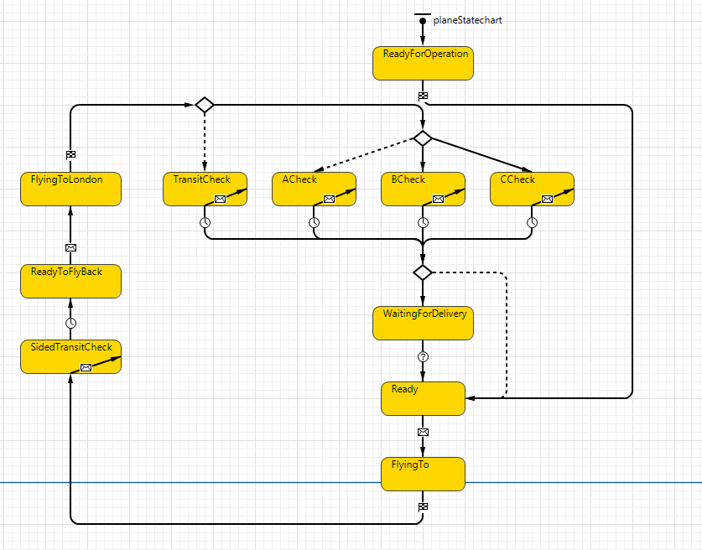

Рисунок 5 – Диаграмма состояния самолета

Области применения агентного моделирования:

* эвакуация, движение и управление потоками клиентов;
* фондовый рынок, торговые роботы и программные агенты, а также стратегическое моделирование;
* операционный риск, прогнозирование и организационное проектировании.

В агентном моделировании система моделируется как совокупность автономных субъектов принятия решений, называемых агентами. Каждый агент индивидуально оценивает свою ситуацию и принимает решения на основе определенного набора правил.

Агенты могут выполнять различные действия, соответствующие системе, которую они представляют например, производить, потреблять или продавать. Повторяющиеся конкурентные взаимодействия между агентами являются особенностью агентного моделирования, которое опирается на возможности ЭВМ для изучения динамики, недоступной чисто математическим методам. На самом простом уровне агент**-**ориентированная модель состоит из системы агентов и отношений между ними. Даже простая агентная модель может демонстрировать сложные модели поведения и предоставлять ценную информацию о динамике реальной системы, которую она эмулирует. Кроме того, агенты могут эволюционировать, позволяя возникать непредвиденным формам поведения.

Таким образом, агентное моделирование лучше всего использовать:

* когда взаимодействие между агентами является сложным, нелинейным, прерывистым или дискретным (например, когда поведение агента может быть резко изменено, даже прерывисто, другими агентами);
* когда пространство имеет решающее значение, а позиции агентов не фиксированы. Пример: пожарная лестница, тематический парк, супермаркет, движение транспорта;
* когда топология взаимодействий неоднородна и сложна.

Есть некоторые вопросы, связанные с применением агентного моделирования в социальных, политических и экономических науках. Одна проблема является общей для всех методов моделирования: модель должна служить определенной цели. Другая проблема связана с самой природой систем, которые моделируются в социальных науках: они чаще всего связаны с человеческими агентами, с потенциально иррациональным поведением, субъективным выбором и сложной психологией, другими словами, мягкими факторами, трудно поддающимися количественной оценке, калибровке и иногда оправданию [25]. Хотя это может представлять собой основной источник проблем при интерпретации результатов моделирования, справедливо сказать, что в большинстве случаев агентное моделирование – это просто единственный тип моделирования, который имеет дело с такими ситуациями.

Сказав это, нужно быть осторожным в том, что не должны приниматься решения на основе количественного результата моделирования, который должен интерпретироваться исключительно на качественном уровне.  Из**-**за различной степени точности и полноты входных данных для модели (данные, экспертные знания и так далее) характер выходных данных также варьируется, начиная от чисто качественных представлений и заканчивая количественными результатами, пригодными для принятия решений и их реализации.

1. Системно**-**динамическое моделирование.

Системная динамика – это весьма абстрактный метод моделирования. Он игнорирует мелкие детали системы, такие как индивидуальные свойства людей, продуктов или событий, и создает общее представление о сложной системе. Этот метод позволяет создавать модели с большим количеством элементов, описывать взаимодействие между ними с помощью математических уравнений, и объединять их в одну непрерывно функционирующую во времени систему [37]. Например, телефонная сеть, планирующая маркетинговую кампанию, может моделировать и анализировать успешность новых идей плана обработки данных без необходимости моделирования отдельных взаимодействий с клиентами. Рассмотрим пример системно – динамического моделирования на рисунке 6.

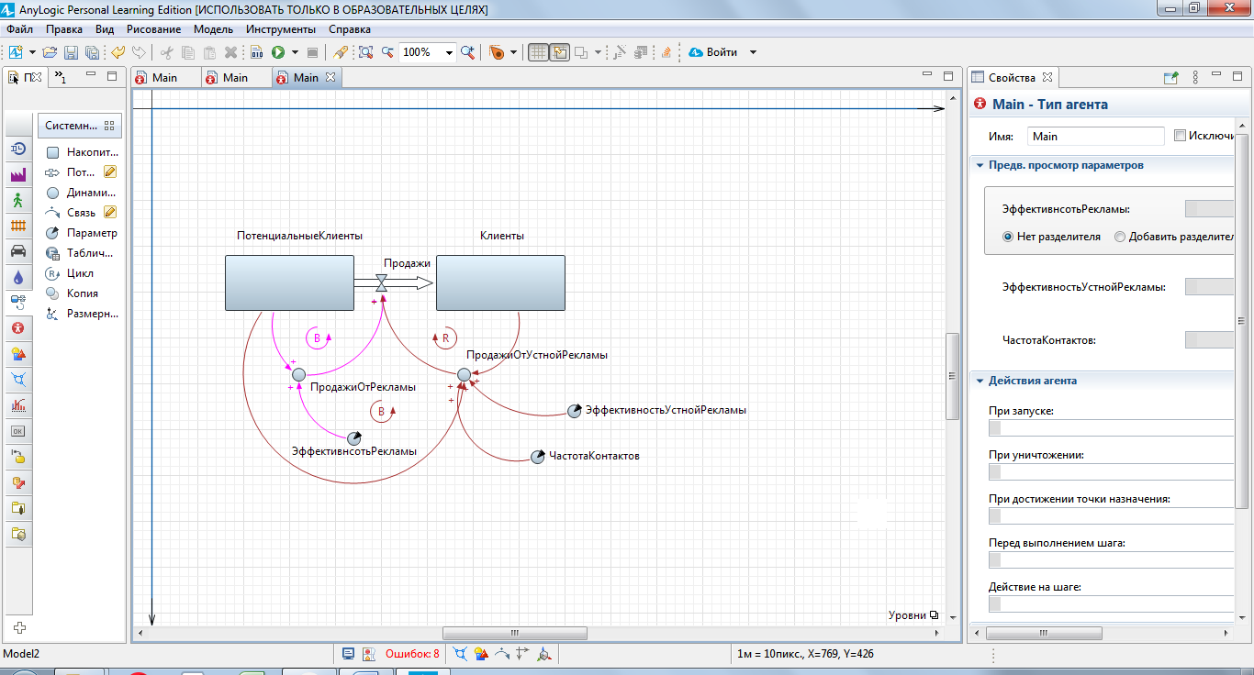

Рисунок 6 – Системно – динамическое моделирование

1. Дискретно**-**событийное моделирование

Большинство бизнес**-**процессов можно описать как последовательность отдельных дискретных событий. Например, грузовик прибывает на склад, идет к разгрузочным воротам, разгружается, а затем уезжает. Для моделирования этого часто выбирается дискретное моделирование событий.

Используя дискретное событийное имитационное моделирование, движение поезда из пункта А в пункт Б моделируется двумя событиями, а именно отправлением и прибытием. Фактическое движение поезда будет моделироваться как временная задержка между событиями отправления и прибытия. Эти события и движение между ними могут быть плавно анимированы. Дискретное событийное моделирование фокусируется на процессах в системе на среднем уровне абстракции. Как правило, конкретные физические детали, такие как геометрия автомобиля или ускорение поезда, не представлены. Дискретное моделирование событий широко используется в производстве, логистике и здравоохранении.

Шаги, необходимые для разработки имитационной модели, проектирования имитационного эксперимента и выполнения имитационного анализа:

Шаг 1. Определение проблем системы. Формулирование проблемы в существующей системе. Составление требований к предлагаемой системе.

Шаг 2. Формулировка задач. Выделение границ системы или ее части, которые необходимо изучить. Определение общей цели исследования и несколько конкретных вопросов, которые необходимо решить [9]. Определение показателе эффективности – количественные критерии, на основе которых будут сравниваться и оцениваться различные конфигурации системы. Краткое определение на этом этапе интересующих конфигураций и формулировка гипотезы о производительности системы.

Определение временных рамок исследования, то есть будет ли модель использоваться для одноразового решения (например, капитальные затраты) или в течение определенного периода времени на регулярной основе (например, для составления расписания воздушного движения). Определение конечного пользователя имитационной модели, например, корпоративное руководство по сравнению с начальником производства.

Шаг 3. Сбор и обработка данных. Сбор данных о технических характеристиках системы, входных переменных, а также о производительности существующей системы. Определение источников случайности в системе, то есть стохастических входных переменных. Выбор подходящего входного распределения вероятностей для каждой стохастической входной переменной и оценка соответствующего параметра. Стандартные распределения, например экспоненциальные, пуассоновские, нормальные легко моделируются. Проблемы, связанные с генераторами случайных чисел и генерацией случайных переменных из различных распределений, являются актуальными и должны быть рассмотрены.

Эмпирические распределения используются, когда стандартные распределения не подходят или не соответствуют доступным системным данным. Треугольное, равномерное или нормальное распределение используется в качестве первого предположения при отсутствии данных.

Шаг 4. Формализация имитационной модели. На этом этапе осуществляется разработка схемы и сетевые диаграммы системы (как объекты проходят через систему?). Необходимо перевести эти концептуальные модели в приемлемую форму программного обеспечения и убедится, что имитационная модель работает должным образом. Методы проверки включают в себя трассировку, изменение входных параметров в допустимом диапазоне и проверку выходных данных, замену случайных величин константами и ручную проверку результатов, а также анимацию [38].

Шаг 5. Валидация модели. Сравнение производительности модели в известных условиях с производительностью реальной системы. Выполнение тестов статистического вывода и получение модели для проверки системными экспертами. При проведении крупных исследований по моделированию опытные консультанты рекомендуют структурированное представление модели аналитикам [23]. Это не только гарантирует, что предположения модели верны, полны и непротиворечивы, но также повышает уверенность в модели.

Шаг 6. Выбор подходящего экспериментального плана. Выбор показателя производительности, несколько входных переменных, которые могут повлиять на него, и уровней каждой входной переменной. Когда количество возможных конфигураций (произведение количества входных переменных и уровней каждой входной переменной) велико, а имитационная модель сложна, общие классы проектирования второго порядка должны рассматриваться.

Шаг 7. Установление условий проведения имитационного прогона. Решение вопроса о получении точной информации и максимальной информации по каждому запуску. Необходимо определить, является ли система стационарной (показатель эффективности не меняется со временем) или нестационарной (показатель эффективности меняется со временем). Нужно выбрать длину пробега. Определить подходящие начальные условия.

При необходимости выбрать продолжительность периода прогрева. Решить какое количество независимых прогонов должно быть, каждый прогон использует другой поток случайных чисел и одни и те же начальные условия с учетом размера выборки выходных данных. Размер выборки должен быть достаточно большим (не менее 3**-**5 прогонов для каждой конфигурации), чтобы обеспечить требуемую уверенность в оценках показателей производительности [19].

Шаг 8. Проведение вычислительного эксперимента модели. Вычислительный эксперимент – это эксперимент над математической моделью объекта на ЭВМ, который состоит в том, что по одним параметрам модели вычисляются другие её параметры и на этой основе делаются выводы о свойствах явления, описываемого математической моделью. В ходе вычислительного эксперимента выявляются границы применимости математической модели, которые позволяют прогнозиро­вать эксперимент в естественных условиях [49].

Поэтому использование вычислительного эксперимента ограничивается теми математическими моделями, которые участвуют в проведении иссле­дования. По этой причине вычислительный эксперимент не может заменить полностью эксперимент натурный и выход из этого положения состоит в их разумном сочетании. В этом случае в проведении сложного эксперимента используется широкий спектр математических моделей: прямые задачи, обратные задачи, оптимизированные задачи, задачи идентификации.

Шаг 9. Интерпретация результатов. Вычисление числовых оценок (например, среднее значение, доверительные интервалы) желаемого показателя производительности для каждой интересующей конфигурации [12]. Чтобы получить доверительные интервалы для среднего значения автокоррелированных данных, можно использовать метод пакетных средств. В пакетных средствах исходный непрерывный набор данных из прогона заменяется меньшим набором данных.

Основные этапы проведения имитационной модели представлены на рисунке 7.

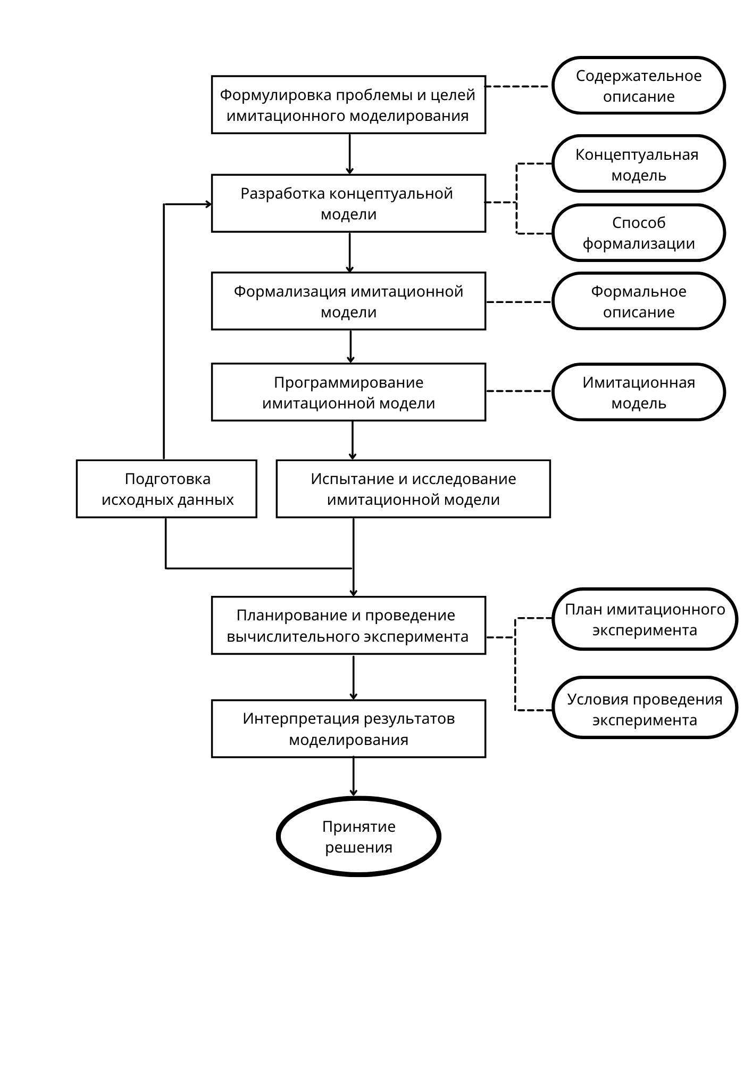

Рисунок 7 — Этапы проведения имитационной модели

Таким образом, наиболее сложным подходом к прогнозированию является построение полномасштабной имитационной модели. Когда речь идет о деловых или экономических данных, модель часто представляет собой модель компании или всей экономической системы. Процесс имитационного исследования является трудоемким итеративным процессом, требующим от разработчиков таких моделей определенных интеллектуальных затрат и технологических усилий.

Метод имитационного моделирования позволяет решать задачи исключительной сложности, обеспечивает имитацию любых сложных и многообразных процессов, с большим количеством элементов, отдельные функциональные зависимости в таких моделях могут описываться весьма громоздкими математическими соотношениями. Поэтому имитационное моделирование эффективно используется в задачах исследования систем со сложной структурой с целью решения конкретных проблем.

**2 Методические аспекты имитационной модели в разрезе задачи прогнозирования финансовых результатов**

**2.1 Концепция и особенности системно–динамического моделирования**

Для решения задач прогнозирования и моделирования сложных систем используется одно из основных направлений имитационного моделирования – системная динамика. Этот метод позволяет создавать модели с большим количеством элементов, описывать взаимодействие между ними с помощью математических уравнений, и объединять их в одну непрерывно функционирующую во времени систему [4].

Чаще всего в системной динамике создаются долгосрочные стратегические модели, предполагается высокий уровень агрегации объектов: люди, ресурсы, товары и другие элементы рассматриваются в количественных терминах.

Подход системной динамики основан на научном методе. Цель проекта системной динамики иногда заключается в построении теоретического понимания, иногда в реализации политики улучшения, а часто и в том, и в другом. Для этого разработчики моделей системной динамики стремятся: включить широкую границу модели, которая фиксирует важные обратные связи, имеющие отношение к решаемой проблеме; представить важные структуры в системе, включая накопления и переменные состояния, задержки и нелинейности; и использовать самый широкий спектр эмпирических данных для формулирования модели, оценки параметров и создания уверенности в выводах.

Метод системной динамики был разработан в 1958 году Джеем Форрестером, и для исследования моделей использовался специальный язык программирования DYNAMO. Его модель состояла из следующих элементов:

* уровни (ресурсы) характеризуют накопленные значения внутри системы, которые вычисляются разностью между входящими и исходящими потоками. На диаграммах уровни изображаются прямоугольниками;
* темпы потоков определяют скорость перемещения содержимого от одного уровня к другому с помощью сплошных стрелок;
* функции решений регулируют темпы потока между уровнями, на диаграмме изображаются в виде бабочки двумя треугольниками;
* каналы информации связывают функции решений с уровнями с помощью стрелок со штриховкой;
* вспомогательные переменные находятся в каналах информации между уровнями и функциями решений, обозначаются большим кругом.

На рисунке 8 базовая структура модели дополнена системой уравнений, которая объединяет уровни этой структуры [10]. Это система состоит из двух уравнений: уравнения уровней и уравнения темпов.

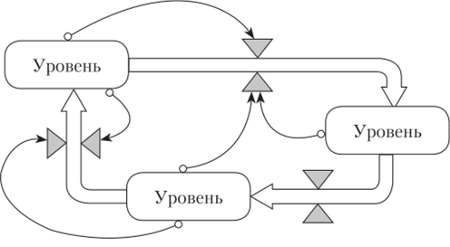

Рисунок 8 – Базовая структура модели системной динамики

Разработка системно**-**динамической модели включает в себя определенный порядок действий:

* анализ данных, идентификация причинно**-**следственных связей.
* разработка карты причинно**-**следственных связей.
* создание математической модели, состоящей из динамической системы одноименных уравнений.
* тестирование модели с помощью программного продукта, поддерживающего методы системной динамики.
* калибровка модели, проверка на адекватность.
* принятие управленческих и стратегически решений.

Одним из отличий методов системной динамикой от традиционных методов прогнозирования является наличие обратной связи, которая изображена на рисунке 9. Диаграммы петель обратной связи являются инструментами для концептуализации структуры сложной системы и передачи информации на основе моделей [15]. Понятно, что петля обратной связи существует, когда информация, полученная в результате какого-либо действия, проходит через систему и в конечном итоге возвращается в той или иной форме к своей исходной точке, потенциально влияя на будущие действия.

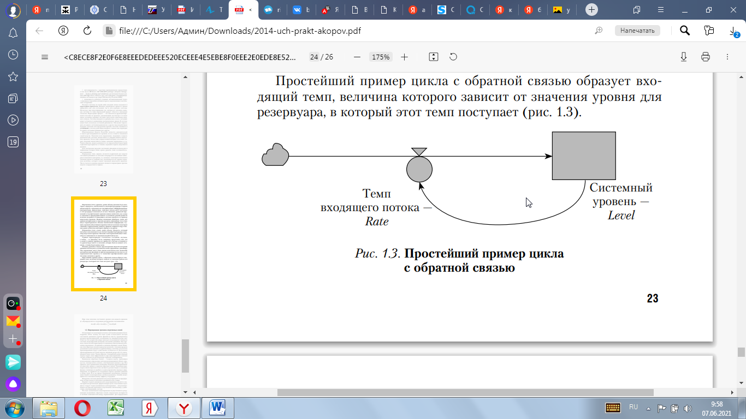

Рисунок 9 – Простейший пример цикла с обратной связью

Если тенденция в цикле состоит в том, чтобы усилить начальное действие, цикл называется положительным или усиливающим контуром обратной связи (рисунок 10).

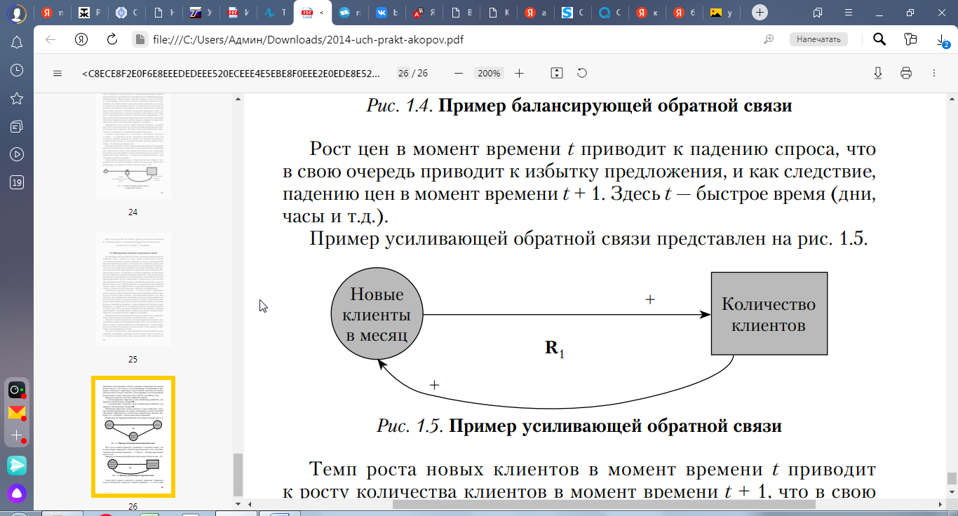

Рисунок 10 – Пример усиливающей обратной связи

Если тенденция состоит в том, чтобы противостоять первоначальному действию, петля называется отрицательной или балансирующей обратной связью. Знак петли обозначает ее полярность, на рисунке 11 это показано.

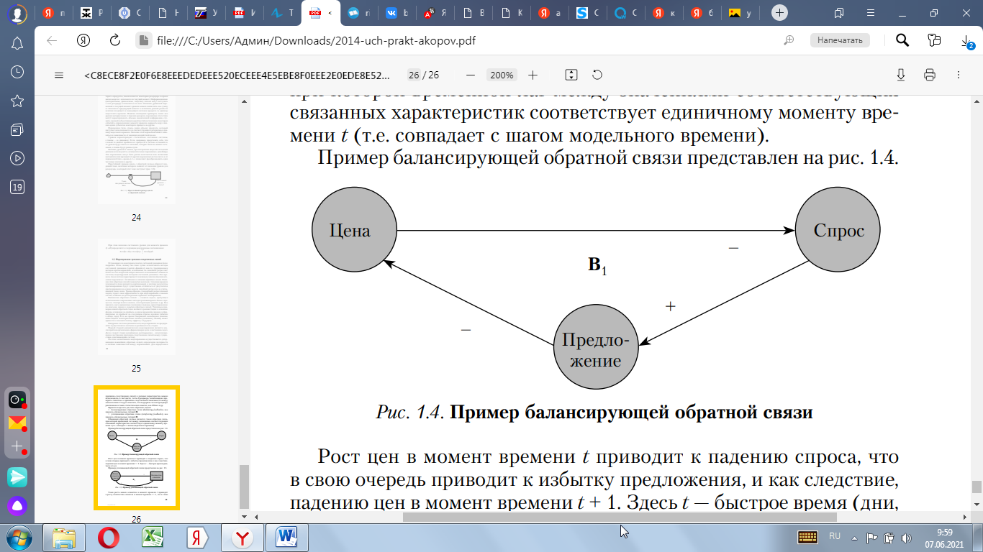

Рисунок 11 – Пример обратной балансирующей связи

 Балансирующие циклы можно по**-**разному охарактеризовать как целенаправленные, уравновешивающие или стабилизирующие процессы. Иногда они могут генерировать колебания, как, например, когда маятник, стремящийся к своей цели равновесия, набирает импульс и перескакивает через него.

Усиливающие петли являются источниками роста, они нарушают равновесие и дестабилизируют.  Балансирующие и усиливающие циклические процессы причинно**-**следственной связи могут генерировать в системно-динамических моделях.

Динамические модели систем обычно представляются либо дифференциальными уравнениями, либо разностными уравнениями, а в некоторых особых случаях и теми, и другим. Дифференциальные уравнения связывают интересующие переменные с их производными, а разностные уравнения рекурсивно определяют следующие значения набора переменных с учетом их текущих значений [11]. Это приводит к 3 типам системных динамических моделей.

Непрерывные модели: динамические модели непрерывной системы – это модели, непрерывные во времени. Такие модели описываются дифференциальными уравнениями. Например, уравнения движения автомобиля, движущегося по двумерной поверхности, объекта, падающего под действием силы тяжести.

Дискретные модели: динамические модели дискретных систем-это модели, дискретные во времени, где состояния определяются через фиксированный интервал времени. Такие модели описываются с помощью разностных уравнений. Все дифференциальные уравнения могут быть выражены в виде разностного уравнения с помощью соответствующей дискретизации. Кроме того, примерами систем, которые могут быть смоделированы как дискретные модели, являются цена закрытия фондового индекса, макроэкономические показатели.

Гибридные модели: в некоторых случаях невозможно описать систему, используя либо непрерывные, либо дискретные модели, и обе необходимы для того, чтобы уловить, что делает система. Такие модели называются гибридными системными моделями. Например, вирусная динамика, где концентрация вируса в организме описывается непрерывными уравнениями, а доставка препарата моделируется как дискретное событие [17].

Основными преимуществами использования системной динамики в имитационном моделировании являются:

* расчет различных сценариев при изменении исходных данных;
* выявление критичных факторов в модели с последующим ранжированием их влияния по степени важности угроз и возможностей;
* наглядность вводимых данных и получаемых результатов. Возможность представить данные в виде графа причинно-следственных связей, временных таблиц и диаграмм;
* универсальность применения метода системной динамики. Моделируемые процессы описываются дифференциальными и конечно-разностными уравнениями.

**2.2 Анализ и исследование программного средства для реализации метода имитационного моделирования**

Методы системной динамике поддерживаются в различных системах имитационного моделирования, в частности AnyLogic. Этот программный продукт содержит проектирование и моделирование структур обратной связи, таких как схемы запасов и потоков, и переменные массива (индексы). AnyLogic по своей сути предлагает все преимущества объектно-ориентированного подхода к моделированию системной динамики [1].

Рассмотрим основные инструменты для моделирования системной динамики, которые находятся в библиотеки Системная динамика. Эта библиотека располагается на панели Палитра, которая указана на рисунке 12.

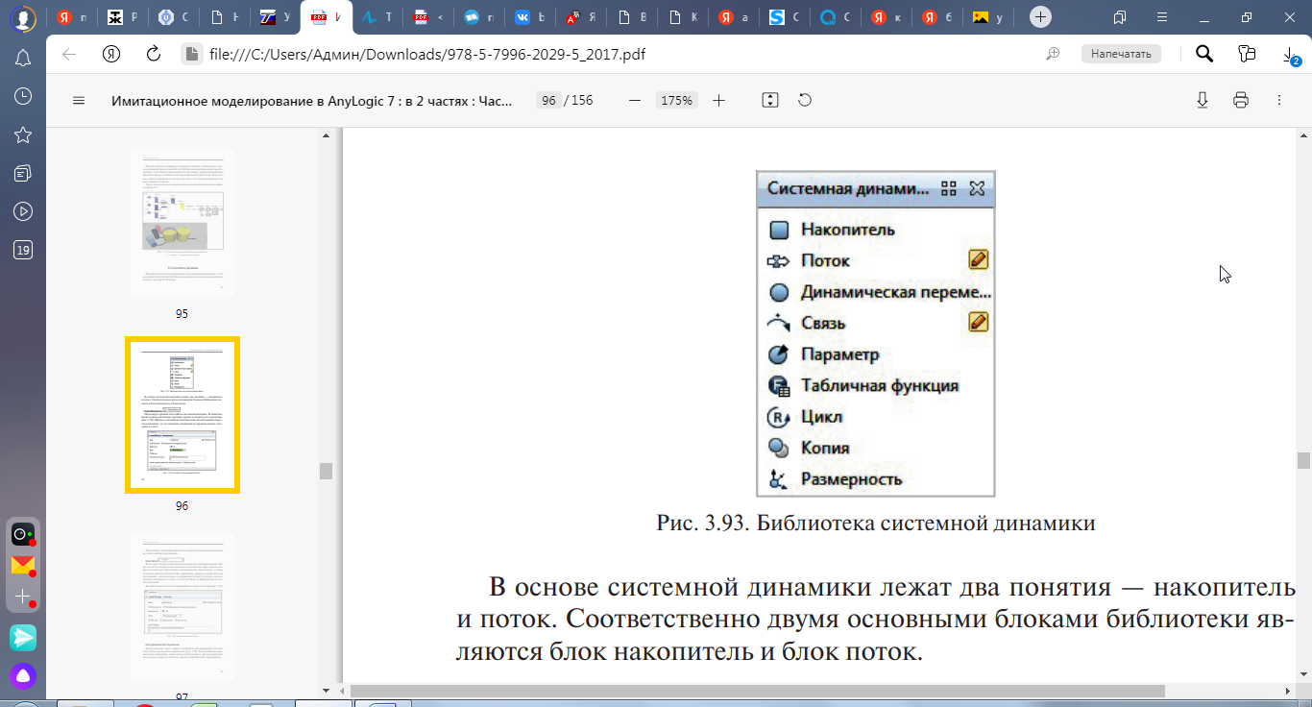

Рисунок 12 – Библиотека системной динамики

Основными понятиями в системной динамике являются накопитель и поток. Эти два блока считаются основными в библиотеке. Блок Накопитель, изображенный на рисунке 13, моделирует уровень чего-либо. При нажатии на него справа будут отражаться свойства, где можно изменить начальные значения на те, которые соответствуют требованиями модели. Если режим задания выбрать классический, то будет значение скорости изменения по времени потока, входящего в него, иначе можно задать любое выражение.

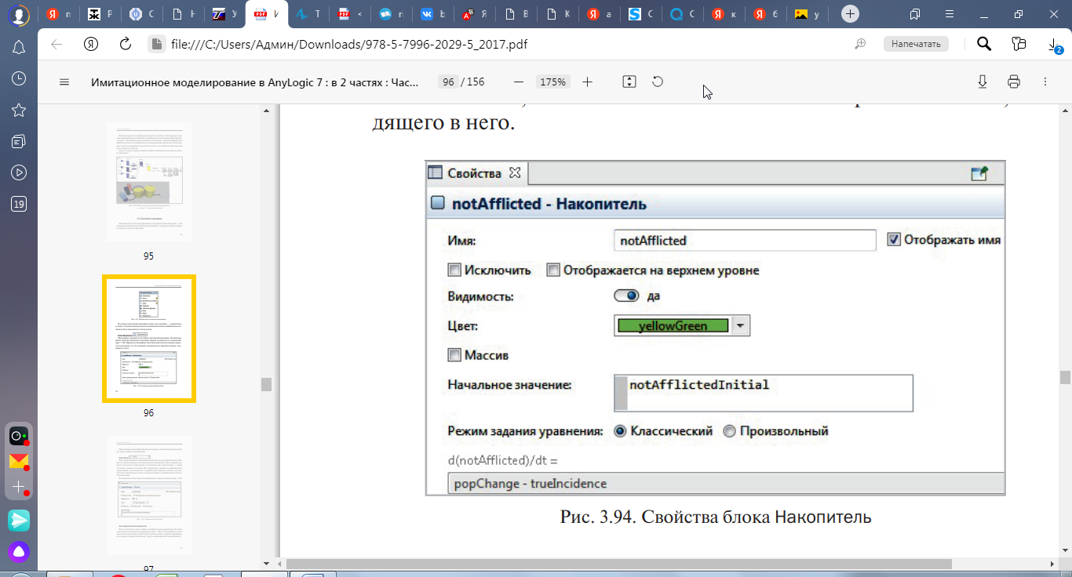https://help.anylogic.ru/topic/com.anylogic.help/html/sd/images/stock_added.png

Рисунок 13 – Блок Накопитель

Блок Поток показывает скорость изменения накопителя, в который входит. Поток не всегда имеет входной и выходной накопитель. Для того чтобы установить значение скорости можно использовать динамические переменные, параметры и уровни [48]. Все эти блоки будут автоматически связываться с помощью элемента Связь. Также в свойствах можно задать выражение скорости потока (рисунок 14).

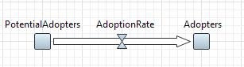

Рисунок 14 – Блок Поток

Значение накопителя в текущий момент времени вычисляется как сумма его значения в предыдущий момент и величины, равной разности величин входящих и исходящих потоков за единицу модельного времени. Поэтому значения входящих потоков, то есть потоков, которые увеличивают значение накопителя, прибавляются, а значения исходящих потоков, уменьшающих значение накопителя, вычитаются из текущего значения накопителя.

В блоке Динамическая переменная, указанная на рисунке 15 можно установить любое алгебраическое уравнение, которое указывается в свойствах. Далее эту переменную можно будет использовать в других выражениях.

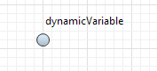

Рисунок 15 – Блок Динамическая переменная

Как уже говорилось, элемент Связь используется для задания зависимостей между накопителем и потоками. Существует два типа зависимостей. Если какой**-**либо элемент прописан в формуле потока или переменной, то такая связь указывается сплошной линией. Если элемент задан в начальном значении накопителя, то такая связь указывается пунктирной линией.

Каждая связь имеет свою полярность – положительную или отрицательную, на рисунке 16 можно увидеть пример таких связей. Положительная связь означает, что элементы изменяют свои значения одинаково, то есть либо значение обоих элементов увеличивается, либо уменьшается. Отрицательная связь, наоборот, означает, что элементы изменяют свои значения в противоположном направлении .

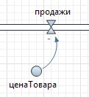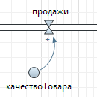

Рисунок 16 – Пример положительной и отрицательной связи

Элемент Цикл необходим для обозначения циклов причинных зависимостей в диаграммах потоков и накопителей. Цикл представляет собой графический указатель, который состоит из метки с описанием смысла цикла и стрелки, показывающей направление цикла. Элемент показывает только информацию об образовавшемся цикле влияний переменных друг на друга. На рисунке 17 изображен пример элемента цикла.

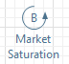

Рисунок 17 – Блок Цикл

Существует два типа циклов: усиливающий и балансирующий. Усиливающий цикл означает, что после прохождения по нему результат остается тем же, что и был при начальном предположении. Наоборот, цикл является балансирующим, если результат изменился относительно начального предположения.

Также можно определить тип цикла другим способом [14]. Если цикл содержит четное или нулевое количество отрицательных связей, то цикл является усиливающим, в противном случае, цикл балансирующий.

В AnyLogic можно создавать копии таких переменных, как накопителей, потоков и динамических переменных. Когда модель состоит из несколько логических поддиаграмм, переменные в которых тесно связаны между собой, то внешний вид ухудшается. Но создав копию для каждой переменной, это проблема решится. Кроме того, копирование удобно тем, что можно сразу выбрать переменную и место, где необходимо создать копию, без лишнего перетаскивания через весь холст графической диаграммы.

Для того чтоб задать размерность переменных-массивов используется блок Размерность. Выделяют два типа размерностей – перечисления и диапазоны. Перечисление – это набор поименованных элементов, то есть к каждому элементу массива можно обращаться по имени. Диапазоны представляют собой набор элементов, доступ к которым осуществляется по номерам [39].

Подразмерность необходима для того, чтобы обращаться к определенному набору элементов заданной размерности. Вместо того, чтобы каждый раз задавать начальные значения или формулы для этих элементов по отдельности, вы можете просто один раз создать подразмерность, содержащую эти элементы, и ссылаться на нее по ее имени каждый раз, когда вам нужно будет сослаться на эти элементы. В системной динамике есть возможность задавать единицы измерения, которые позволяют проверить правильность задания формул у элементов и облегчают понимание модели другими пользователями.

**2.3 Современные программные обеспечения, использующие методы системной динамики**

В настоящее время в связи с развитием вычислительных возможностей существуют различные аспекты программного обеспечения, предлагающие функцию системной динамики, такие как Vensim и IThink, PowerSim. Но рассмотрим только два из них.

Vensim – среда моделирования, которая представляет собой интегрированную платформу для концептуализации, построения, моделирования, анализа, оптимизации и развертывания моделей сложных динамических систем [20].

Данный программный продукт обеспечивает гибкий подход к созданию моделей, позволяя включать идеи, строить диаграммы и, при необходимости, переходить к формальной имитационной модели . Моделирование может начинаться с причинно-следственных схем, уравнений или схем запасов и потоков. Модели также могут быть импортированы из других приложений, предоставляя пользователю мощные инструменты анализа и оптимизации.

Есть возможность создавать множество различных типов диаграмм, включая блок-схемы, организационные диаграммы и диаграммы рыбьей кости. Поскольку отслеживаются вводимые понятия и их связи, то диаграммы в различных форматах непротиворечивы [3]. Рассмотрим основной набор инструментов в Vensim на рисунке 18:



Рисунок 18 – Инструменты эскиза

Lock Sketch – указатель может выбирать объекты эскиза и переменную Workbench, но не может перемещать объекты эскиза. Move/Size перемещение, размеры и выбор объектов эскиза: переменных, стрелок и так далее. Variable создает переменные (константы, вспомогательные переменные). Box Variable создает переменные прямоугольной формы (используется для уровней, так называемых запасов или переменных состояния). Arrow создает прямые или изогнутые стрелки. Rate создает скорости, состоящие из переменной, перпендикулярных стрелок и клапана [21].

Shadow Variable добавляет существующую переменную модели к виду эскиза в качестве переменной тени (без добавления ее причин). IO Object добавляет в эскиз ползунки ввода и выходные графики и таблицы. Comment -создает комментариев и изображений к эскизу. Delete удаляет структуру, переменные в модели и комментарии в эскизе. Equations редактирует модельные уравнения с помощью редактора уравнений. Reference Modes используется для рисования и редактирования эталонных режимов.

Инструменты анализа используются для отображения информации о переменной Workbench, ее месте или значении в модели или ее поведении из наборов данных моделирования. Инструменты анализа сгруппированы в наборы инструментов. Рассмотрим простую модель на рисунке 19, выполненную в Vensim [26]. Предположим, что менджеры являются некоторым показателем запаса, которы равен 15. Коэффициент найма составляет 1, а коэффициент увольнения – 0,2.

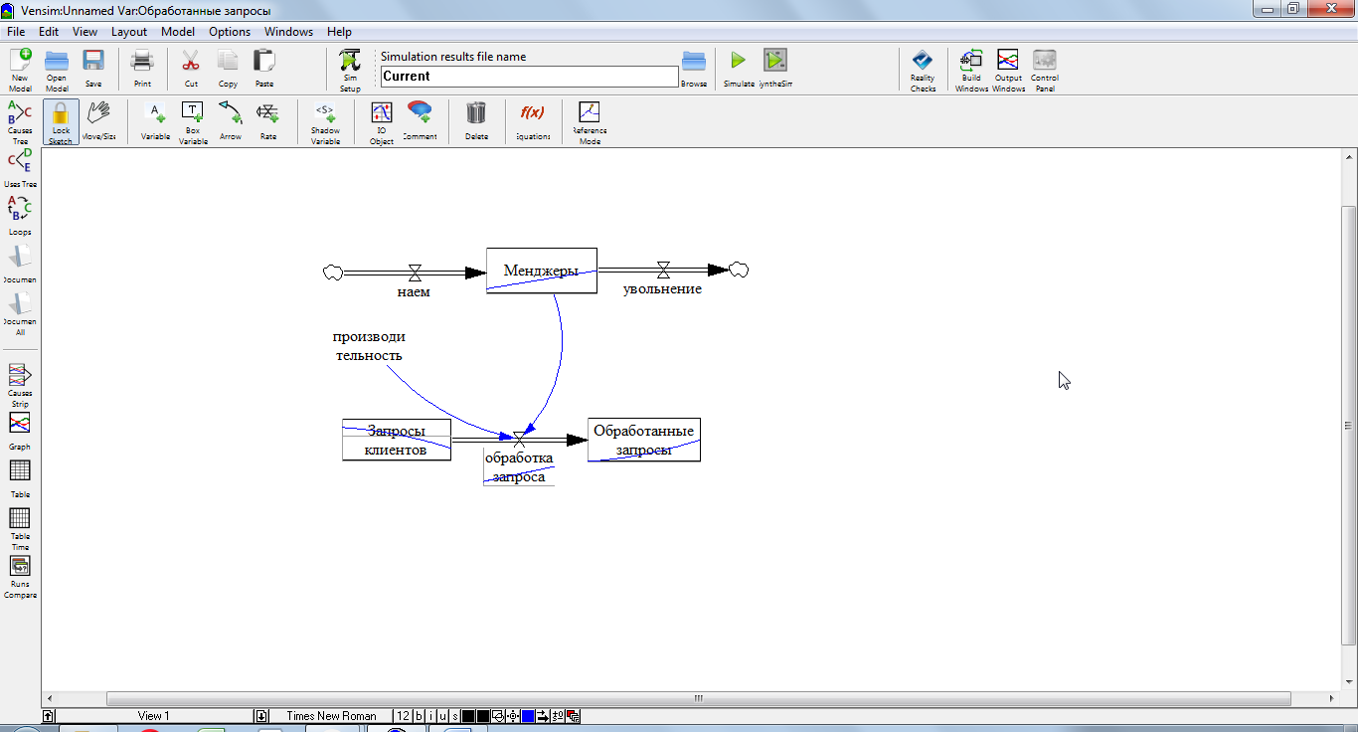

Рисунок 19 – Обработка запроса

В компанию поступают запросы от клиентов, который нужно обработать. Допустим, необходимо обработать 100 запросов, а обработано пока что 0. В нашем случае, обработка заказов – это поток, который превращает запросы клиентов в обработанные запросы. Производительность оказывает воздействие на обработку запросов, и равна она 0,07 запросов в месяц на 1 человека [43].

После запуска модели получаем график, представленный на рисунке 20. По оси Х автоматически откладывается время в месяцах, а по оси У – количество обработанных запросов, то что нам и необходимо.

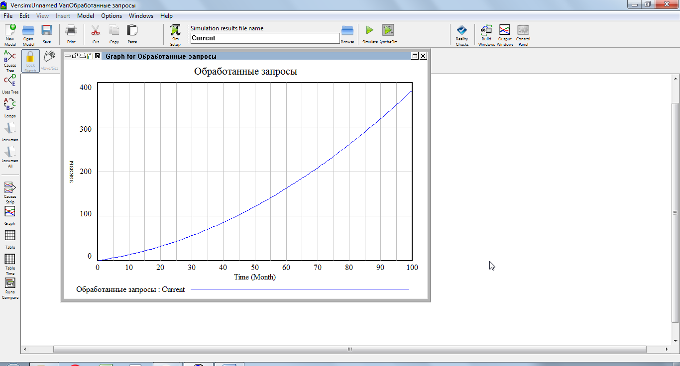

Рисунок 20 – Динамика обработанных запросов

Производительность и работа менеджеров оказывают на обработку запросов положительное влияние, вследствие чего появляется график экспоненциального роста. По рисунку 21 видно, необходимый выполненный объем, для данной модели он составляет 100 запросов, будет выполнен в 45 месяце с момента начала работы менеджеров. А 200 запросов будут выполнены уже через 70 месяцев с начала работы.

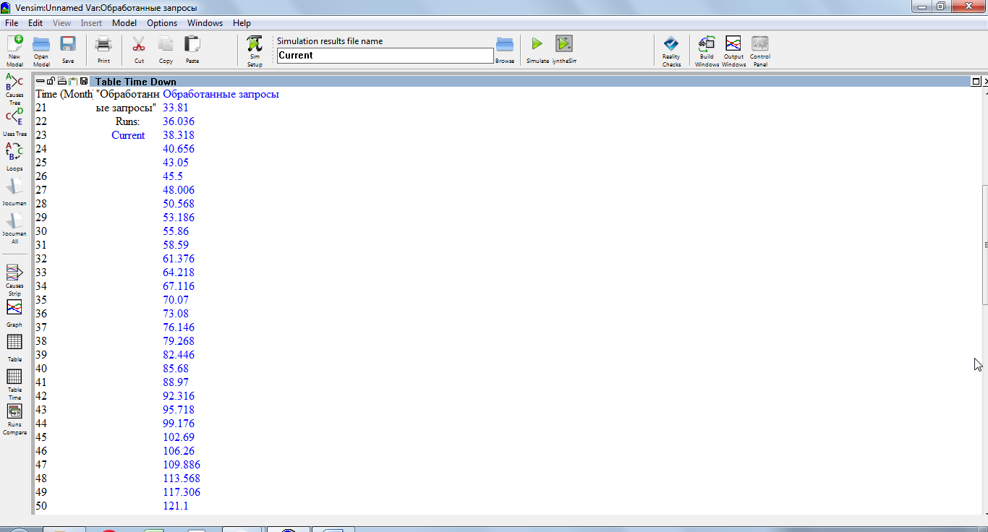

Рисунок 21 – Динамика обработанных запросов в цифрах

Программные комплексы Stella и iThink необходимы для преобразования моделей принятия решения в имитационные модели. IThink является эффективным инструментом стратегического планирования, а также он широко используется для проведения реинжиниринга [2]. Его главное достоинство состоит в том, что существует возможность получать целостную картину функционирования системы. Программный пакет отличается своей простотой и гармоничностью. Не нужно обладать какими-то специальными навыками и владеть сложными математическими методами. Процесс разработки модели сочетается с отображением на экране моделируемых структур и взаимосвязей. Рассмотрим программный продукт Stella. Панель инструментов, изображенная на рисунке 22, для построения модели используется для добавления строительных блоков в модель.

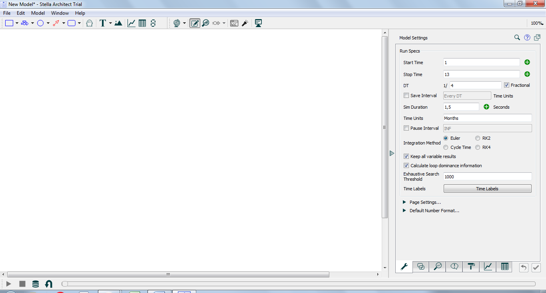

Рисунок 22 – Панель инструментов для пострения модели

Первым элементом является запас на риснуке 23, это тип строительного блока, который накапливает и хранит что-то. Он собирает все, что в него входит, за вычетом всего, что из него выходит. Существует 3 типа запасов: резервуар stock, конвейер conveyor, очередь queue.

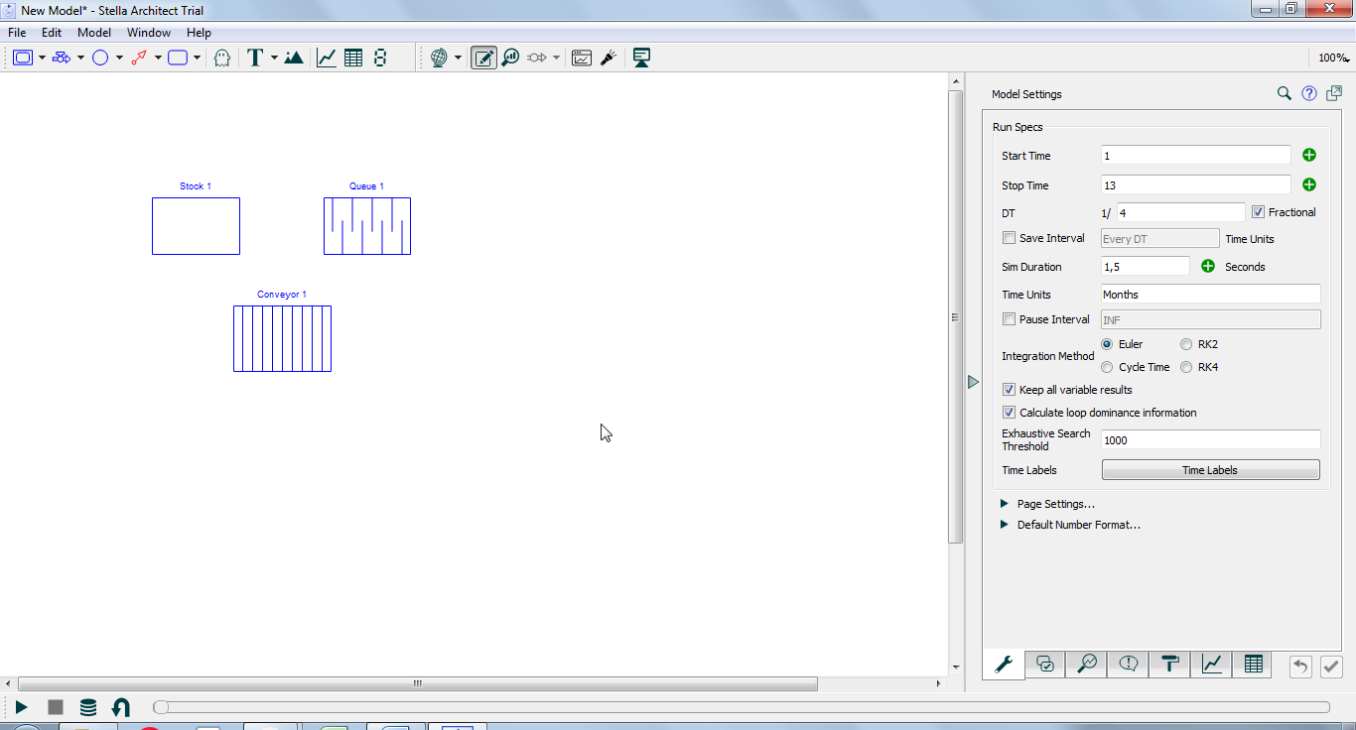

Рисунок 23 - Типы блока «запас»

Резервуар выбирается по умолчанию. Резервуар пассивно накапливает свои притоки за вычетом любых оттоков. Любые единицы, которые текут в резервуар, теряют свою индивидуальность. Резервуары по мере накопления смешивают все единицы в недифференцированную массу. Тип запаса резервуара представлен простым прямоугольником.

 Конвейер можно использовать для представления учащихся в школе или рабочего процесса на заводе. Время прохождения конвейера может быть как постоянным, так и переменным. Работа конвейера может быть приостановлена. Допускается несколько притоков к конвейеру. Очереди определяются как метод FIFO (первый зашел, первый вышел) в своей работе. Очередь не осуществляет никакого закулисного контроля над своими поступлениями. Любое управление от очереди к ее потокам должно быть явно представлено в логике потока. Следующим элементом являются потоки, изображенные на рисунке 24. Они пополняют и уменьшают содержимое хранилищ. Только по потокам различные ресурсы могут попадать в хранилище. Поток изображается стрелкой, которая показывает, откуда и куда перетекает содержимое хранилищ. Потоки бывают двух видов: однонаправленные uniflow и двунаправленные biflow.

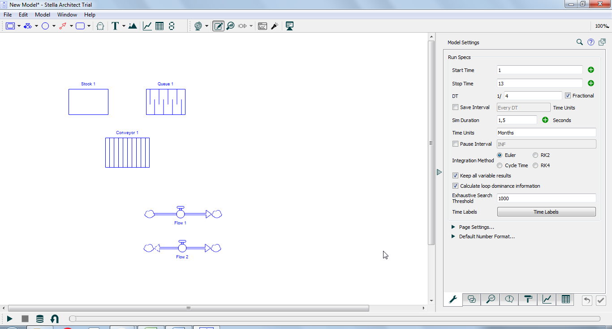

Рисунок 24 – Виды потоков

Конвертер содержит значения констант, определяет внешние входы в модель, вычисляет алгебраические соотношения и служит хранилищем графических функций. В общем, он преобразует входы в выходы. Существуют 3 типа конвертера на рисунке 25: стандартный конвертер converter, конвертер задержки delay converter, суммирующий конвертер summing converter.

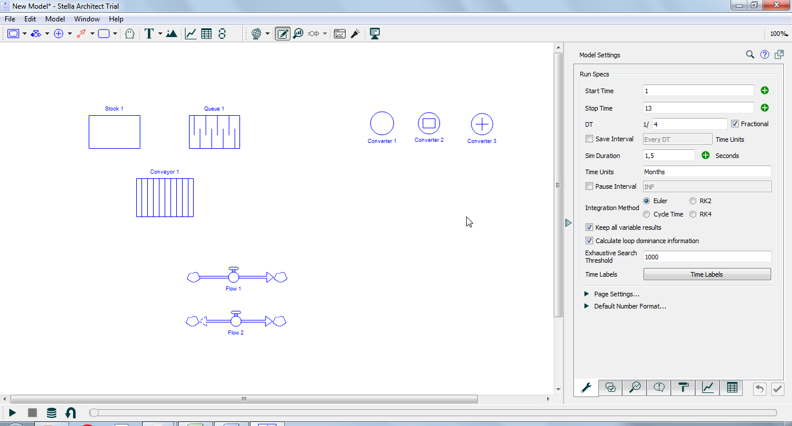

Рисунок 25 – Типы конвертера

Стандартный конвертер используется для любой цели.  Конвертер задержки может изменяться с течением времени в ответ на изменения входных данных. Также он имеет некоторые свойства запаса, поэтому может быть использован в петли обратной связи, в которых не существует явного запаса. Суммирующий конвертер суммирует значения для набора переменных модели без необходимости подключения разъемов, входящих в него. Коннектор – это тип строительного блока, используемого для соединения элементов модели.

Они указывают на непосредственное влияние одного элемента на другого [13]. Поскольку запасы меняются только со временем, это означает, что коннекторы могут заканчиваться только на конвертерах и потоках и могут начинаться с запасов. Выделяют 2 вида коннектора на рисунке 26: коннектор действий и информационные коннекторы.

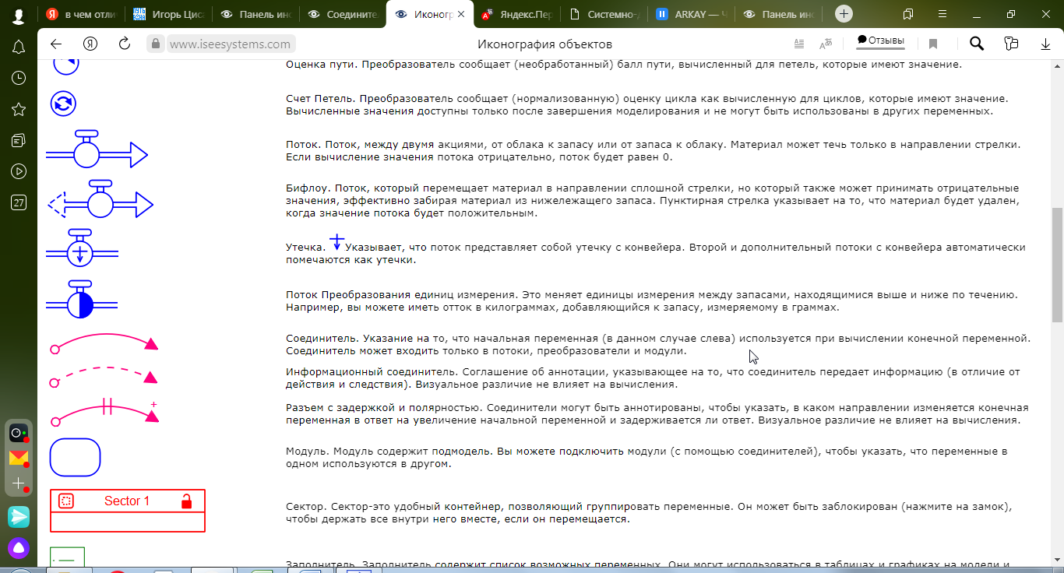

Рисунок 26 – Виды коннектора

Коннектор действий передают действие, являющееся результатом принятого решения, он представляется сплошной направленной стрелкой.  Коннектор действий указывает на то, что начальная переменная используется при вычислении конечной переменой.  Информационные коннекторы несут информацию, которая используется для принятия решений. Он представляется пунктирной стрелкой [33]. Модули – это автономные модели, которые можно подключать к другим моделям на рисунке 27. Модули позволяют разбить модель на четко определенные "куски". Каждый модуль в модели представляет собой целостную модель, которую можно запускать отдельно или в рамках более крупной модели.

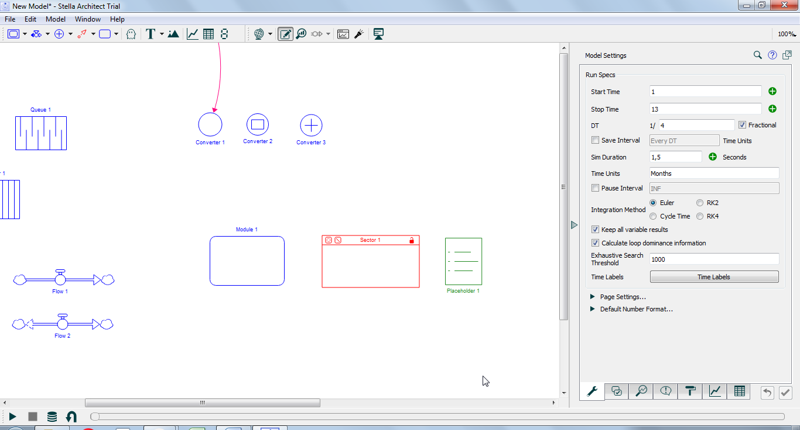

Рисунок 27 – Элемент «модуль»

Секторы позволяют организовать модель в различные части и изолировать эти части для [частичного моделирования](https://www.iseesystems.com/resources/help/v2-1/Content/05%20-Running_Models/Partial_Simulation/Overview_Partial_Simulation.htm). Секторы используют для группировки функционально связанных строительных блоков в модели на рисунке 28. Например, в модели организации вы можете использовать сектор для представления каждого из основных рассматриваемых процессов; у вас может быть производственный сектор, сектор маркетинга, сектор людских ресурсов и финансовый сектор в модели.



Рисунок 28 – Элемент «сектор»

На рисунке 29 представлена модель производительности сотрудников в зависимости от разных условий. Модель помогает принять решение о том, до каких пор «вливание» новых членов в команду остаётся ещё достаточно эффективным.

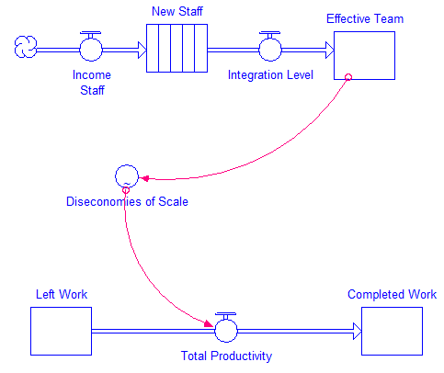

Рисунок 29 – Модель производительности сотрудников

Итак, имитационное моделирование является одним из эффективных методов для моделирования процессов во многих областях, используя при этом различные виды этого метода. Системная динамика нашла применение в широком диапазоне областей, в том числе и в экономических системах. Она очень похожа на системное мышление и строит те же причинно – следственные диаграммы с обратной связью. Основным объектом системно-динамического исследования становятся сложные системы, характеризующиеся динамическим поведением, неопределенностью, наличием обратных связей и временных задержек в реакции системы на воздействия окружающей среды и управляющие воздействия. Для изучения сложных систем требуется наличие программных продуктов для их компьютерного моделирования. На сегодняшний день выделяют такие программные обеспечения, как VenSim, STELLA, AnyLogic, которые включают в себя элементы системной динамики.

**3 Применение имитационного моделирования для прогнозирования финансовых результатов компании**

**3.1 Общая финансово-экономическая характеристика АО «Агрокомплекс»**

В качестве объекта для построения имитационной модели была выбрана компания АО «Агрокомплекс» им. Н.И. Ткачева. Она была создана в 1993 году, когда объединились комбикормовый завод и комплекс по откорму крупного рогатого скота. Организационно – правовая форма – непубличное акционерное общество. На сегодняшний день компания является одним из самых масштабных агропромышленных комплексов России, который успешно развивается во всех отраслях сельского хозяйства [6]. Главные принципы, которых поддерживается фирмы – это качество, честность, партнерство, инновации и амбиции. Основные направления деятельности компании:

* растениеводство
* животноводство
* садоводство
* птицеводство
* переработка
* логистика

Растениеводство является важнейшей отраслью для «Агрокомплекса», так как играет значительную роль в развитие других отраслей – животноводства (обеспечение кормами), перерабатывающих производств и торговли (обеспечение сырьём и товарной продукцией). Площадь, отведенная на выращивание зерновых, кормовых, технических культур для промышленной переработки, а также фруктов и овощей составляет 660 тысяч гектаров. По производству молока «Агрокомплекс» занимает в России второе место, а по производству мясо – шестое. В 2020 году прирост по производству молока составил 15% по сравнению с 2019 годом.

Что касается среднего показателя, то он достиг за 2020 год 850 тонн молока в сутки, а в 2023 году планируется этот показатель увеличить до 1100 тонн. Стратегической задачей данной отрасли является ежегодное увеличение стада на тысячу голов за  счет собственного воспроизводства и ежегодный прирост продуктивности на 3-5% для  того, чтобы обеспечить собственную переработку качественным сырьём.

АО «Агрокомплекс» является лидером промышленного производства мяса птицы и яиц. На данный момент в холдинге работают 10 современных птицефабрик. Производство живой массы птиц за последние 9 лет выросло до 104 тысяч тонн в год. На фабриках была разработана и внедрена эффективная система менеджмента безопасности пищевой продукции, которая даёт возможность многоступенчатого контроля.

Для доставки продуктов в компании находятся специализированная техника, которая уменьшает потери грузов, экономит время, и при этом сохраняет качество продукции. Современное программное обеспечение позволяет планировать маршруты и контролировать доставку продуктов.

Важным аспектом контроля качества является установление четко определенных механизмов контроля. Эти средства контроля помогают стандартизировать как производство, так и реакцию на проблемы качества. Основные пункты, которые позволяют обеспечить контроль качества в компании «Агрокомплекс»:

* полный цикл производства – от изготовления кормов для животных до упаковки на полках магазинов.
* соблюдение международных регламентов и регламентов Таможенного союза.
* собственные лаборатории, с которых установлена новейшая технология.

Далее проведем анализ основных экономических показателей за последние 3 года, который позволяет дать общую оценку работы предприятия.

Основные экономические показатели деятельности АО «Агрокомплекс» даны в таблице 2.

Таблица 2 – Основные экономические показатели АО «Агрокомплекс»

|  |  |  |  |
| --- | --- | --- | --- |
| Показатель | 2020 г. | 2019 г. | 2018 г. |
| Выручка, тыс. руб. | 57 278 311 | 53 193 406 | 50 026 132 |
| Себестоимость продаж, тыс. руб. | 39 523 755 | 36 439 028 | 34 220 830 |
| Валовая прибыль, тыс. руб. | 17 754 556 | 16 754 378 | 15 805 302 |
| Прибыль от продаж, тыс. руб. | 8 729 350 | 7 890 836 | 6 910 899 |
| Дебиторская задолженность, тыс. руб. | 7 074 598 | 9 328 107 | 6 814 900 |
| Кредиторская задолженность, тыс. руб. | 10 572 182 | 4 893 964 | 6 118 070 |
| Стоимость основных производственных фондов, тыс. руб. | 33 941 437 | 33 157 431 | 35 052 036 |
| Стоимость оборотных активов, тыс. руб. | 30 455 362 | 26 615 317 | 25 782 959 |
| Чистая прибыль, тыс. руб. | 2 673 351 | 1 641 324 | (2 924 708) |
| Рентабельность продаж, % | 15.2 | 14.8 | 13.8 |
| Рентабельность активов, % | 2.2 | 1.4 | -2.5 |
| Рентабельность собственного капитала, % | 10 | 7 | -12 |

На основе этих данных, можно сказать, что наблюдается положительная динамика выручки от продаж сельскохозяйственной продукции. В 2020 году по сравнению с 2019 прирост выручки составил 4 084 905 тысяч рублей или 7,7%, а в 2019 году относительно 2018 года данный показатель вырос на 3 167 274 тысяч рублей или на 6,3%.

Увеличение себестоимости продаж произошло из-за роста объемов производства и продаж, и тем самым увеличились затраты. Данный показатель в 2020 году по сравнению с 2019 годом увеличился на 3 084 727 тысяч рублей или на 8,5%, а 2019 году относительно 2018 года на 2 218 198 тысяч рублей или на 6,5%. Общая динамика изменения выручки и себестоимости продаж в АО «Агрокомплекс» представлена на рисунке 30.

Рисунок 30 – Динамика выручки и себестоимости продаж

Основными показателями, характеризующими эффективность предприятия, являются показатели прибыли и рентабельности . Величина валовой прибыли, прибыли от продаж и чистой прибыли в периоде анализируемого периода имеет положительную динамику, что можно увидеть на рисунке 31.

Прирост валовой прибыли в 2020 году относительно 2019 года составил 1 000 178 тысяч рублей или 6%. Прибыль от продаж существенно меньше, чем валовая прибыль, это связано с тем, что у компании высокий уровень коммерческих и управленческих расходов. Но при этом величина прибыли от продаж в 2020 году по сравнению с 2019 годом выросла на 838 514 тысяч рублей или на 10,6%, а в 2019 году относительно 2018 года увеличилась на 979 937 тысяч рублей или на 14,2%.

Совокупным финансовым результатом деятельности компании АО «Агрокомплекс» является величина чистой прибыли. В 2020 году по сравнению с 2019 годом этот показатель увеличился на 1 032 027 тысяч рублей или на 63%.

Рисунок 31 – Динамика финансовых результатов

Уровень рентабельности продаж, рассчитанный как отношение прибыли от продаж к выручке, с каждым годом увеличивается, и в 2020 году относительно 2018 года он увеличился на 1,4%. Это означает, что доля прибыли в каждом заработанном рубле увеличивалась. Уровень рентабельности активов также за анализируемый период увеличился на 4,7% , это свидетельствует о том, что активы эффективно используются в организации. Уровень рентабельности собственного капитала в 2020 году по сравнению с 2018 годом вырос на 22%, значит можно сказать, что капитал, вложенный собственниками предприятия, использовался эффективно. Всю динамику основных показателей рентабельности можно проследить на рисунке 32.

На котором видно, что все показатели выросли за анализируемый период. Рентабельность продаж в 2020 году показывает, что компания зарабатывает за каждый рубль продаж 15,2 копеек. А с каждого рубля активов компания получает 10 копеек.

Рисунок 32 – Динамика показателей рентабельности

Рассмотрим показатели ликвидности баланса предприятия, которые отражают возможность предприятий погасить краткосрочную задолженность за счет тех или иных элементов оборотных средств [28]. Изменение коэффициентов говорит о том, что происходит улучшение или ухудшение текущей платежной готовности предприятия. Рассчитанные коэффициент ликвидности можно увидеть в таблице 3.

Таблица 3 – Коэффициенты ликвидности компании

|  |  |  |  |  |  |
| --- | --- | --- | --- | --- | --- |
| Показатель | N | АО ФИРМА "АГРОКОМПЛЕКС" ИМ. Н.И. ТКАЧЕВА | | | |
| 2020 | 2019 | 2018 | Тр |
| Коэффициент абсолютной ликвидности | >0,2 | 0,103 | 0,049 | 0,130 | 79% |
| Промежуточный коэффициент покрытия | 0,7-1 | 0,338 | 0,394 | 0,356 | 95% |
| Коэффициент текущей ликвидности (общий коэффициент покрытия) | >2 | 1,011 | 0,986 | 0,843 | 120% |

Исходя из данных расчетов, коэффициент абсолютной ликвидности в 2020 году составляет 0,103, что является ниже нормы. Это означает, что компания не способна в кратчайшие сроки рассчитаться с контрагентами.

Коэффициент промежуточного покрытия (быстрой ликвидности) также ниже нормы за весь анализируемый период, что допускает небольшой риск утраты платежеспособности в среднесрочной перспективе. Коэффициент текущей ликвидности в 2020 году составляет 1,011, это говорит о высоком финансовом риске, который связан с тем, что предприятие не в состоянии стабильно оплачивать текущие счета.

Проведем анализ финансовой устойчивости организации «Агрокомплекс». Финансовая устойчивость предприятия определяется, как способность предприятия функционировать и развиваться, сохранять равновесие своих активов и пассивов в изменяющейся внутренней и внешней среде, гарантирующие его постоянную платежеспособность и инвестиционную привлекательность в границах допустимого уровня риска [41]. Расчет коэффициентов финансовой устойчивости предприятия показаны на таблице 4.

Таблица 4 – Коэффициенты финансовой устойчивости компании

|  |  |  |  |  |
| --- | --- | --- | --- | --- |
| Показатель | АО ФИРМА "АГРОКОМПЛЕКС" ИМ. Н.И. ТКАЧЕВА | | | |
| 2020 | 2019 | 2018 | Тр |
| Коэффициент финансовой независимости | 0,233 | 0,214 | 0,214 | 109% |
| Коэффициент финансового левериджа | 3,289 | 3,674 | 3,742 | 88% |
| Коэффициент обеспеченности собственными оборотными средствами | -2,101 | -2,487 | -2,601 | 81% |
| Коэффициент обеспеченности запасов собственными источниками | 0,025 | -0,024 | -0,209 | -12% |

На основе данных расчетов, можно сказать, что коэффициент финансовой независимости ниже нормы и составляет в 2020 году 0,233, соответственно, часть внеоборотных и все оборотные активы профинансированы за счет заемного капитала.

Коэффициент финансового левериджа слишком велик и равен 3,289, это означает, что у предприятия большая зависимость от заемных средств. Таким образом, был проведен сбор, исследование и анализ данных об объекте моделирования – АО «Агрокомплекс». Теперь необходимо использовать эти данные для построения и тестирования имитационной модели.

**3.2 Разработка и тестирования модели прогнозирования финансовых показателей предприятия**

С учетом выполненного анализа деятельности АО «Агрокомплекс» можно выделить основные факторы и связи для создания когнитивной модели, которая будет показывать, как формируется главный финансовый результат компании – прибыль. А также были выделены факторы, влияющие на эффективность предприятия, такие как коэффициент текущей ликвидности и коэффициент финансового рычага. На рисунке 33 проиллюстрирована когнитивная карта с использованием причинно–следственных связей.

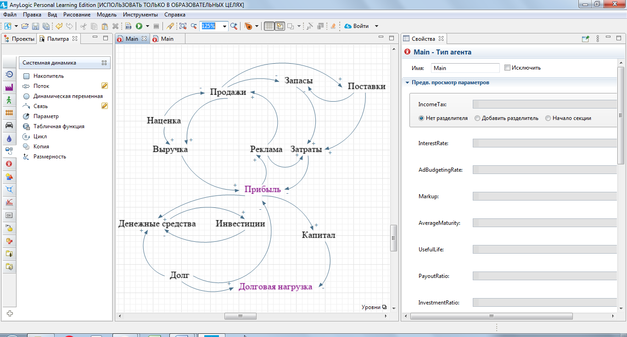

Рисунок 33 – Когнитивная карта причинно–следственных связей

Далее необходимо разработать математическую модель. Она предполагает собой создание функций для каждой переменной, путем установление зависимостей между ними [35]. Каждый фактор будет раскладываться на несколько переменных, для того чтобы лучше понимать как происходит процесс движение денежных средств в компании. Все факторы должны измеряться количественно, особое внимание нужно уделить таким переменным, как накопители, которые описываются дифференциальными уравнениями .

С помощью математической модели можно будет спрогнозировать показатели деятельности компании при различных входных данных. Но данная модель будет состоять из большого количества элементов, что усложняет выполнять ее построение и расчеты вручную. Поэтому было использовано программное обеспечение AnyLogic, включающее в себя элементы системной динамики. Были использованы такие элементы, как накопители, потоки, динамические переменные, параметры. За единицу модельного времени был выбран один месяц, соответственно все значения переменных и формулы взяты в соответствии с этим условием [47].

Ключевыми показателями, характеризующие эффективность деятельности предприятия, были выбраны объем накопленной чистой прибыль, коэффициент текущей ликвидности и коэффициент финансового рычага [24]. Основной задачей является максимизация показателя чистой прибыли и текущей ликвидности и минимизации коэффициента финансового рычага.

Коэффициенты финансового рычага можно вычислить как отношение заемного капитала к собственному. Оптимальным значением для данного показателя является единица. Если значение выше, чем оптимальное, то это говорит о высоком риске банкротства из-за неисполнения своих финансовых обязательств.

Коэффициент текущей ликвидности рассчитывается как отношение текущего долга к оборотным активам. Он выражает готовность компании погасить текущие активы. Значение данного показателя от 1 до 2 является оптимальным. Если значение больше, то означает, что компания нерационально управляет своими активами и обязательствами.

Общая модель деятельности компании АО «Агрокомплекс» представлена на рисунке 34.

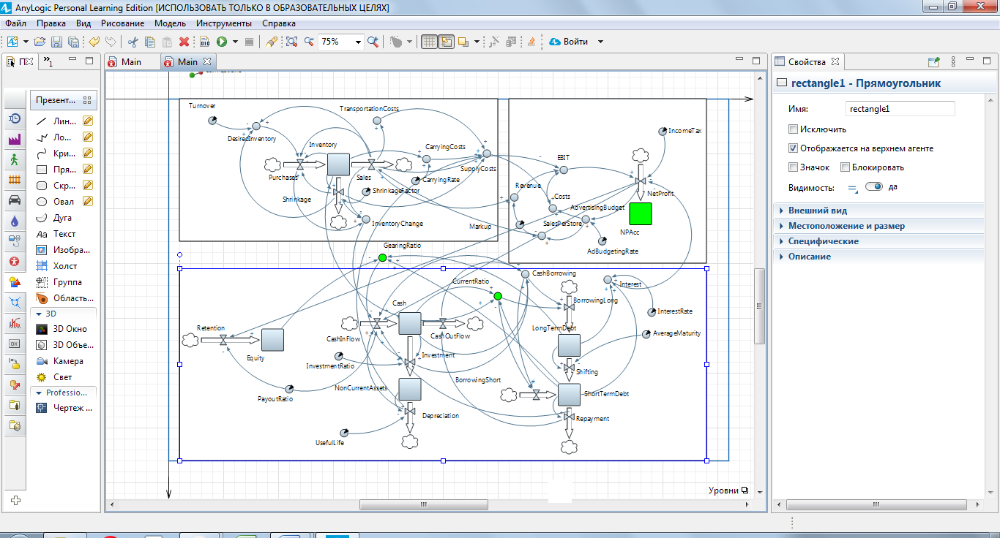

Рисунок 34 – Общая модель деятельности компании

Основные элементы – чистая прибыль, коэффициент текущей ликвидности и коэффициент финансового рычага на модели выделены зеленым цветом. Так как модель сложная для восприятия, то необходимо рассмотреть каждый блок отдельно. На рисунке 35 показано, как происходит расчет коэффициента текущей ликвидности и коэффициента финансового рычага, также рассмотрено, как формируется показатели собственного и заемного капитала, денежные средства и оборотные активы.

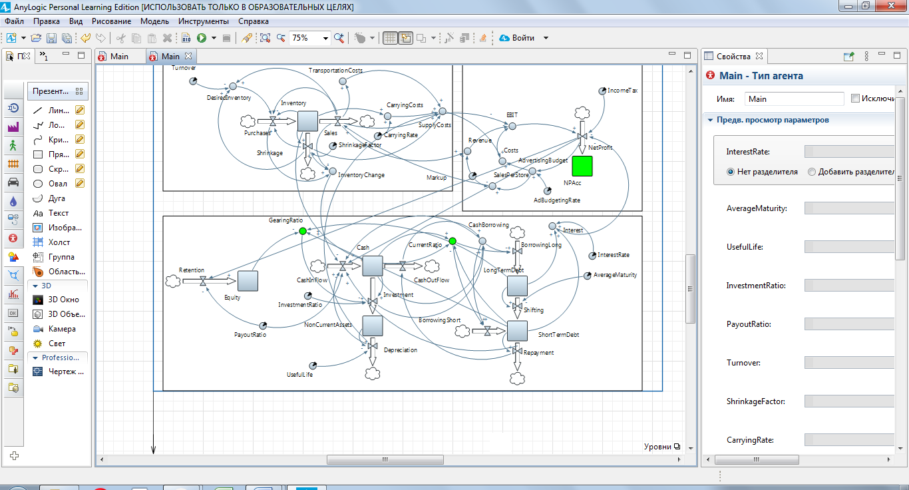

Рисунок 35 – Финансирование, капитал и инфестиции

Коэффициент текущей ликвидности рассчитывается как отношение суммы денежных средств (Cash) и товарно – материальных запасов (Inventory) к объему краткосрочных обязательств (ShortTermDebt). Коэффициент финансово рычага (GearingRatio) равен соотношению суммы накопленных краткосрочного (ShortTermDebt) и долгосрочного долга (LongTermDebt) к накопленному капиталу (Equity). Переход долгосрочных обязательств в краткосрочные происходит, когда срок погашения составляет меньше года[36].

Параметр AverageMaturity обозначает средний период погашения. Краткосрочные задолженност оплачиваются из имеющихся денежных средств в компании. Для привлечения заемных средств существует специальная переменная CashBorrowing. Поступление денежных средств к их общему текущему объёму происходит через входной денежный поток (CashInflow), к которому присоединяются текущая чистая прибыль, корректировка на изменение запасов (InventoryChange) и амортизация (Depreciation). Сумма выплачиваемых дивидендов вводиться коэффициентом дивидендных выплат (PayoutRatio). Кроме этого денежные средства используются для привлечения инвестиций (Investment), процент которых формируется финансовым рычагом и вспомогательным параметром InvestmentRatio.

Увеличение объема основных средств с помощью инвестиций, приводит к тому, что со временем они обесцениваются (UsefulLife). На рисунке 36 изображены процессы формирования продаж, запасов и основных издержек снабжения, которые состоят из себестоимости проданных товаров, транспортных издержек, издержек на хранение запасов, убытков от недостачи товаров.



Рисунок 36 – Управление снабжением

Общие издержки снабжения (SupplyCosts) включают в себя несколько видов издержек. Себестоимость проданных товаров (Sales) вычисляется как произведение объема средних продаж по магазинам (SalesPerStore) на количество текущих магазинов. Также транспортные издержки, издержки хранения (CarryingCosts) и убытки от недостачи (Shrinkage) входят в общие издержки снабжения. Входным потоком к накопленному объему продаж является сумма закупок (Purchases), а выходным потоком – продажи Sales. Целевой объем запасов определяется с помощью коэффициента оборачиваемости (Turnover). Подробности об элементах блока управления снабжением находятся в таблице. Далее рассмотрим основную часть диаграммы деятельности организации – расчет прибыли. Схема расчета представлена на рисунке 37.



Рисунок 37 – Расчет прибыли

Чистая прибыль (NPAcc) за заданный период находятся как сумма потоков чистой прибыли (NetProfit) за каждую единицу модельного времени (месяц) в течение этого периода. С помощью расчета выручки (Revenue) за вычетом из нее общих затрат (Costs), налога на прибыль (IncomeTax), расходов по процентам (InterestRate) определяется поток чистой прибыли. Расходы по процентам (InterestRate) равна произведению накопленного долга (Debt) на средневзвешенную процентную ставку (InterestRate). Кроме этого, размер чистой прибыли зависит от рекламы (AdvertisingBudget), которая определяется процентом рекламного бюджета от прибыли. Процент средней торговой наценки (Markup) ведет к увеличению выручки от продаж, но вызывает снижение самих продаж.

В итоге, была разработана модель деятельности предприятия АО «Агрокомплекс». Рассмотрено поэтапное создание имитационной модели, с учетом всех подробностей данного процесса. Каждый блок, входящий в модель был детализирован и изображен в виде рисунков. Далее необходимо протестировать данную модель и проанализировать полученные результаты.

**3.3 Анализ результатов моделирования и их эффективность на АО «Агрокомплекс»**

Тестирование имитационной модели необходимо для проверки правильности ее построения и адекватности, а также оценки точности прогнозирования основных показателей. Данные, которые использовались для тестирования, были взяты из бухгалтерского баланса и отчета о прибылях и убытках компании АО «Агрокомплекс». Диаграмма, которая отображает состояние модели после имитации 12-месячного отрезка, представлена на рисунке 38.

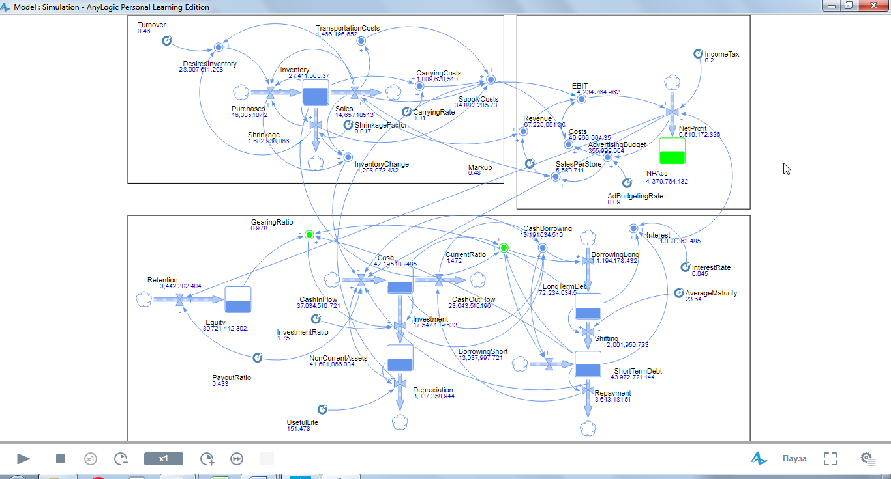

Рисунок 38 – Прогнозирование состояние системы через год

В рамках тестирования было проведено 5 прогонов модели, так как она при различных условиях получаются соответственно разные результаты. В модели были выбраны стохастические параметры, которые влияли на изменение ключевых показателей, таких как чистая прибыль, коэффициент финансового рычага и коэффициент текущей ликвидности. Результаты тестирования модели приведены в таблице 5.

Таблица 5 – Результаты тестирования

|  |  |  |  |  |  |
| --- | --- | --- | --- | --- | --- |
| Показатель | Значения | | | | |
| Оборачиваемость запасов | 0,3 | 0,4 | 0,5 | 0, 6 | 0,7 |
| Средняя торговая наценка | 0,3 | 0,35 | 0,4 | 0,45 | 0,5 |
| Процент рекламного бюджета | 0,12 | 0,14 | 0,16 | 0,18 | 0,2 |
| Коэффициент инвестиций | 1,3 | 1,4 | 1,5 | 1,6 | 1,7 |
| Чистая прибыль (тыс.руб.) | 2923456 | 3147231 | 3632785 | 2543184 | 3427954 |
| Коэффициент текущей ликвидности | 0.978 | 0,982 | 1,015 | 1,105 | 1,201 |
| Коэффициент финансового рычага | 1,135 | 1,347 | 0,823 | 1,482 | 1,573 |

Исходя из полученных результатов, оптимальные значения ключевых показателей получены, когда значение параметров были равны: оборачиваемость запасов – 0,4, средняя торговая наценка – 0,35, процент рекламного бюджета – 0,14, коэффициент инвестиций – 1,4. В свою очередь, ключевые показатели приняли такие значения: чистая прибыль – 3147231 тысяч рублей, коэффициент текущей ликвидности – 0,982, коэффициент финансового рычага – 1,347.

Если выбирать вариант, где максимальная прибыль, то тогда коэффициент финансового рычага будет высоким, что говорит о больших рисках неисполнения предприятием своих финансовых показателей. Максимальная прибыль компании, полученная за отчетный год, не утверждает то, что деятельность предприятия эффективна.

Необходимо также учитывать и другие факторы, которые влияют на эффективность функционирования предприятия. Проведем анализ изменения финансовых результатов АО «Агрокомплекс» и коэффициентов рентабельности после использования имитационного моделирования, которые указаны в таблице 6.

Таблица 6 – Результаты изменения финансовых результатов

|  |  |  |  |  |
| --- | --- | --- | --- | --- |
| Показатель | 2018 г. | 2019 г. | 2020 г. | 2021 г. |
| Выручка, тыс. руб. | 50 026 132 | 53 193 406 | 57 278 311 | 61 456 432 |
| Себестоимость продаж, тыс. руб. | 34 220 830 | 36 439 028 | 39 523 755 | 41 357 882 |
| Валовая прибыль, тыс. руб. | 15 805 302 | 16 754 378 | 17 754 556 | 20 098 550 |
| Прибыль от продаж, тыс. руб. | 6 910 899 | 7 890 836 | 8 729 350 | 11 345 128 |
| Дебиторская задолженность, тыс. руб. | 6 814 900 | 9 328 107 | 7 074 598 | 9 234 576 |
| Кредиторская задолженность, тыс. руб. | 6 118 070 | 4 893 964 | 10 572 182 | 6 348 907 |
| Стоимость основных производственных фондов, тыс. руб. | 35 052 036 | 33 157 431 | 33 941 437 | 34 023 576 |
| Стоимость оборотных активов, тыс. руб. | 25 782 959 | 26 615 317 | 30 455 362 | 33 458 125 |
| Чистая прибыль, тыс. руб. | (2 924 708) | 1 641 324 | 2 673 351 | 3 147 231 |
| Рентабельность продаж, % | 13.8 | 14.8 | 15.2 | 18.5 |
| Рентабельность активов, % | -2.5 | 1.4 | 2.2 | 3.1 |
| Рентабельность собственного капитала, % | -12 | 7 | 10 | 12 |

Согласно данным из таблицы, можно сделать вывод о том, что чистая прибыль выросла на 473 880 тысяч рублей или на 17,7%. Также увеличилась рентабельность продаж на 3,3%, рентабельность активов на 0,9% и рентабельность собственного капитала на 2%. Значит, предприятие эффективно использует материальные, трудовые и денежные ресурсы для своего функционирования. Выручка возросла на 7%, это связано с ростом объема продаж. Соответственно прогнозирование финансовых результатов с применением имитационного моделирования было выполнено успешно. Таким образом, тестирование модели показало её адекватность и правильность в построении для дальнейшего использования прогнозирования финансовых результатов.

**ЗАКЛЮЧЕНИЕ**

Имитационное моделирование является наиболее ценным, системообразующим звеном в прогнозировании и системах поддержки принятия решений, так как позволяет исследовать большое число альтернатив (вариантов решений), проигрывать различные сценарии при любых входных данных. Главное преимущество имитационного моделирования состоит в том, что исследователь для проверки новых стратегий и принятия решений, при изучении возможных ситуаций, всегда может получить ответ на вопрос «Что будет, если? ».

В ходе данной работы были рассмотрены сущность и виды теоретико-методологических аспектов прогнозирования в экономике. Были изучены различные методы прогнозирования: количественные и качественные. Описаны основные этапы составления прогноза.

Проанализированы содержание, состав и экономическая сущность прогнозирования финансовых результатов хозяйствующего субъекта. Выделены основные виды прибыли и процесс их формирования. Изучены показатели рентабельности, такие как: рентабельность продаж, рентабельность активов, рентабельность собственного капитала. В исследуемой работе описываются факторы, влияющие на финансовый результат компании.

В последнем пункте первого раздела рассмотрены теоретические аспекты разработки и исследования имитационного моделирования. Изучаются виды имитационного моделирования: системно–динамическое, дискретно – событийное и агентное. Детализируются этапы построения имитационной модели, которые помогают четко понять весь алгоритм действий.

Во втором разделе определена базовая структура модели системной динамики, в которой описываются все основные элементы, входящие в системную динамику. Изучены три типа системных динамических моделей: непрерывные, гибридные, дискретные.

Проведен анализ и исследование программного средства AnyLogic для реализации метода имитационного моделирования. AnyLogic обладает всеми преимущества объектно-ориентированного подхода к моделированию системной динамики. Сложные модели могут быть многоуровневыми, созданными с использованием объектов, соединённых интерфейсными переменными. Изучены современные программные продукты для разработки сложных имитационных моделей, такие как VenSim и IThink. Рассмотрена среда моделирования каждого из программных пакетов.

Был проведено исследование и анализ данных об объекте моделирования – АО «Агрокомплекс». Также разработана модель деятельности предприятия АО «Агрокомплекс» с использованием программного обеспечения AnyLogic. Рассмотрено поэтапное создание имитационной модели, с учетом всех подробностей данного процесса. Каждый блок, входящий в модель был детализирован и изображен в виде рисунков.

Тестирование модели продемонстрировало её адекватность и пригодность для прогнозирования финансовых результатов. Модель была успешно протестирована на реальных данных и испытана в качестве инструмента прогнозирования, из чего можно заключить, что в работе были выполнены все поставленные задачи и получены соответствующие ожиданиям результаты.

**СПИСОК ИСПОЛЬЗОВАННЫХ ИСТОЧНИКОВ**

1. Anylogic // Anylogic Simulation Software: [сайт]. – 2021. – URL: <https://help.anylogic.ru/index.jsp> (дата обращения: 15.05.2021).
2. [AnyLogic за три дня. Практическое пособие по имитационному моделированию // Григорьев И. – Санкт-Петербург. – 2017. – 273 с.](http://simulation.su/uploads/files/default/2017-uch-posob-grigoriev-anylogic.pdf)
3. Isee // Isee Systems: [сайт]. – 2021. – URL: <https://www.iseesystems.com/resources/help/v2-1/default.html> (дата обращения: 21.05.2021).
4. Vensim // Vensim Modeling Language – Overview: [сайт]. – 2021. – URL: <https://vensim.com/documentation/ref_language.html> (дата обращения: 10.05.2021).
5. Акопов, А. С.  Имитационное моделирование : учебник и практикум для вузов / А. С. Акопов. – Москва : Издательство Юрайт, 2021. – 389 с. – (Высшее образование). – URL: https://urait.ru/bcode/468919 (дата обращения: 25.05.2021). – ISBN 978-5-534-02528-6.
6. Анализ и оценка финансовой устойчивости предприятия как инструмент повышения эффективности его функционирования / Назаренко Г.В. // Вестник РГЭУ РИНХ. – 2019. – №1 (65). – с. 48-53.–URL: https://cyberleninka.ru/article/n/analiz-i-otsenka-finansovoy-ustoychivosti-predpriyatiya-kak-instrument-povysheniya-effektivnosti-ego-funktsionirovaniya (дата обращения: 02.05.2021).
7. АО Фирма Агрокомплекс: официальны сайт. – Краснодар. – URL: <https://www.zao-agrokomplex.ru/> (дата обращения: 23.04.2021).
8. Бабина О. И. О возможности применения имитационных моделей в стратегическом планировании региона / О. И. Бабина, О. Н. Владимирова // Известия ВУЗов ЭФиУП. – 2018. – №1 (35). – с. 234-237. – URL: https://cyberleninka.ru/article/n/o-vozmozhnosti-primeneniya-imitatsionnyh-modeley-v-strategicheskom-planirovanii-regiona (дата обращения: 01.06.2021).
9. Бабкин Е.А. Комбинированный подход к имитационному моделированию бизнес-процессов / Е.А Бабкин // Auditorium. – 2017. – №2 (14). – с. 12-17. – URL: https://cyberleninka.ru/article/n/kombinirovannyy-podhod-k-imitatsionnomu-modelirovaniyu-biznes-protsessov (дата обращения: 11.06.2021).
10. Базеева Н.А. Прикладное программирование и имитационное моделирование в бизнесе / Н.А. Базеева, М.Ф. Петянкин, Д.С. Соболев // E-Scio. – 2019. – №6 (33). – с. 31-37 URL: https://cyberleninka.ru/article/n/prikladnoe-programmirovanie-i imitatsionnoe-modelirovanie-v-biznese (дата обращения: 05.06.2021).
11. Баран В.И. Прогнозирование надежности элементов информационных систем с помощью инструментальных средств AnyLogic 7 / В.И. Баран // Вестник РУК. – 2016. – №1 (23). – с. 37-44. – <URL:https://cyberleninka.ru/article/n/prognozirovanie-nadezhnosti-elementov-informatsionnyh-sistem-s-pomoschyu> instrumentalnyh-sredstv-anylogic-7 (дата обращения: 15.05.2021).
12. Белов, П. Г.  Управление рисками, системный анализ и моделирование в 3 ч. Часть 2 : учебник и практикум для вузов / П. Г. Белов. – Москва : Издательство Юрайт, 2020. – 250 с. – (Высшее образование).  – URL: https://urait.ru/bcode/451703 (дата обращения: 04.05.2021). – ISBN 978-5-534-02608-5.
13. Бельский В. В. Концепция качественной модели системной динамики инновационной подсистемы региона / В. В. Бельский // Вестник РЭА им. Г.В. Плеханова.  – 2017. –  №5 (95). –  с. 42-53. – URL:https://cyberleninka.ru/article/n/kontseptsiya-kachestvennoy-modeli-sistemnoy-dinamiki-innovatsionnoy-podsistemy-regiona (дата обращения: 05.06.2021).
14. Буданова Ю.В. Анализ методов прогнозирования / Ю.В. Буданова // Экономика и бизнес: теория и практика. – 2019. – №5-1. – с. 143-149. – URL: <https://cyberleninka.ru/article/n/sravnitelnyy-analiz-metodov-prognozirovaniya->

finansovyh-rezultatov (дата обращения: 14.05.2021).

1. Данилов И. Д. Программные продукты для имитационного моделирования в логистике / И. Д. Данилов // Скиф. – 2017. – №16. – с.125-131. – URL:https://cyberleninka.ru/article/n/programmnye-produkty-dlya-imitatsionnogo-modelirovaniya-v-logistike (дата обращения: 27.05.2021).
2. Дворянчиков А.Я. Редько С.Г. Применение системной динамики для анализа поведения системы управления обучением / А.Я. Дворянчиков, С.Г. Редько // Инновации. 2017. – №3. – с. 234-237. – URL: https://cyberleninka.ru/article/n/primenenie-sistemnoy-dinamiki-dlya-analiza-povedeniya-sistemy-upravleniya-obucheniem (дата обращения: 21.05.2021).
3. Ильясов Р.Х. Прогнозирование конъюнктуры финансового рынка и оценка его влияния на развитие промышленности / Р.Х. Ильясов, Д.А. Куразова // Финансы и кредит. – 2017. – №43. – с. 32-37. – URL: https://cyberleninka.ru/article/n/prognozirovanie-konyunktury-finansovogo-rynka-i-otsenka-ego-vliyaniya-na-razvitie-promyshlennosti (дата обращения: 17.05.2021).
4. [Имитационное моделирование в системном анализе, экономике и бизнесе: учебное пособие / А.А. Емельянов, Н.З. Емельянова, О.В.Булыгина. – М.: Издательство МЭИ, 2019. – 268 с. ISBN 978-5-7046-2095-2.](http://simulation.su/uploads/files/default/2019-uch-posob-emelyanov-emelyanova-buligina-info.pdf)
5. Имитационное моделирование при экономической оптимизации / Д. А. Имакаева // Проблемы экономики и юридической практики. – 2017. – №4. – URL: https://cyberleninka.ru/article/n/imitatsionnoe-modelirovanie-pri-ekonomicheskoy-optimizatsii (дата обращения: 12.04.2021).
6. Исполнение моделей системной динамики на основе непрерывного потока входных данных / И.А. Перл, М.М. Петрова, А.А. Мулюкин // Программные продукты и системы. – 2018. – №2. – URL: https://cyberleninka.ru/article/n/ispolnenie-modeley-sistemnoy-dinamiki-na-osnove-nepreryvnogo-potoka-vhodnyh-dannyh (дата обращения: 12.06.2021).
7. Каримов М. Х. Применение методов системной динамики к иссле-

дованию особенностей системы управления рисками в организации / М. Х. Каримов // Проблемы Науки. – 2017. – №24. – с. 58-64. – URL: https://cyberleninka.ru/article/n/primenenie-metodov-sistemnoy-dinamiki-k-issledovaniyu-osobennostey-sistemy-upravleniya-riskami-v-organizatsii (дата обращения: 15.04.2021).

1. Когденко В.Г. Стратегическое моделирование прибыли компании методом Монте-Карло / В.Г. Когденко // Экономический анализ: теория и практика. – 2018. – №9 (480). – с. 167-174. – URL: https://cyberleninka.ru/article/n/strategicheskoe-modelirovanie-pribyli-kompanii-metodom-monte-karlo (дата обращения: 04.06.2021).
2. Королев, А. В.  Экономико-математические методы и моделирование : учебник и практикум для вузов / А. В. Королев. – Москва : Издательство Юрайт, 2021. – 280 с. – (Высшее образование). – URL: https://urait.ru/bcode/470088 (дата обращения: 17.04.2021). – ISBN 978-5-534-00883-8.
3. Кравченко Т.К., Голов Н.И., Фомин А.В., Липатников А.Ю. Верификация требований к имитационной модели производственного предприятия / Т.К. Кравченко, Н.И. Голов, А.В. Фомин // Бизнес-информатика. – 2018. – №2. – с. 27-33. – URL: https://cyberleninka.ru/article/n/verifikatsiya-trebovaniy-k-imitatsionnoy-modeli-proizvodstvennogo-predpriyatiya (дата обращения: 10.05.2021).
4. Кремер, Н. Ш.  Эконометрика : учебник и практикум для вузов / Н. Ш. Кремер, Б. А. Путко ; под редакцией Н. Ш. Кремера. – 4-е изд., испр. и доп. – Москва : Издательство Юрайт, 2021. – 308 с. – (Высшее образование).  – URL: https://urait.ru/bcode/468442 (дата обращения: 10.06.2021). – ISBN 978-5-534-08710-9.
5. Лобачева А. С. Финансовый результат предприятия как объект оценки и анализа / А. С. Лобачева // Academy. – 2017. – №5 (20). –с. 128-135. – URL: <https://cyberleninka.ru/article/n/finansovyy-rezultat-predpriyatiya-kak->

obekt-otsenki-i-analiza-2 (дата обращения: 13.05.2021).

1. Макроэкономическое планирование и прогнозирование : учебник / А. Н. Сёмин, Ю. В. Лысенко, М. В. Лысенко, Э. X. Таипова. – Москва : КНОРУС, 2018. – 308 с.
2. [Математические методы и инструменты анализа реализуемости проектов в промышленности: учебное пособие / А.А.Емельянова, О. В Булыгина, А.А. Емельянов .– Смоленск: Универсум, 2020. – 248 с. – (Высшее образование – Бакалавриат). ISBN 978-5-91412-344-1](http://simulation.su/uploads/files/default/2020-uch-posob-buligina-dli-emelyanov-selyavsky.pdf).
3. Минязев А.И. Агентно – ориентированный подход в имитационном моделировании / А.И. Минязев // E-Scio. – 2020. – №8 (47). – с.325-329. – URL: https://cyberleninka.ru/article/n/agentno-orientirovannyy-podhod-v-imitatsionnom-modelirovanii (дата обращения: 25.04.2021).
4. Моисеева И. И. Анализ проблем планирования и прогнозирования показателей деятельности предприятия / И. И. Моисеева, К. И. Моргунова // Социально-экономические явления и процессы. 2018. – №1. – с. 17-25.– URL: https://cyberleninka.ru/article/n/analiz-problem-planirovaniya-i-prognozirovaniya-pokazateley-deyatelnosti-predpriyatiya (дата обращения: 17.04.2021).
5. Пайнг П. М., Симанженков К.А., Мов Ч. Т. Повышение эффективности имитационного моделирования машиностроительных производств/ П. М. Пайнг, К.А. Симанженков, Ч. Т. Мов // Инновации и инвестиции. – 2020. – №2. – с. 32-37. – URL: https://cyberleninka.ru/article/n/povyshenie-effektivnosti-imitatsionnogo-modelirovaniya-mashinostroitelnyh-proizvodstv (дата обращения: 02.05.2021).
6. Палей А.Г. Имитационное моделирование. разработка имитационных моделей средствами iWebsim и AnyLogic: учебное пособие / А.Г Палей, Г.А. Поллак. – Санкт-Петербург: Издательства «Лань», 2019. – 208 с. ISBN 978-5-8114-3844-0.
7. Передриенко А.И. Методы краткосрочного прогнозирования финансовых временных рядов с малым объёмами / А.И. Передриенко, Т.П. Лю-

тая, И. М. Харитонов // ИВД. – 2020. – №5 (65). – с. 214-218. – URL: https://cyberleninka.ru/article/n/metody-kratkosrochnogo-prognozirovaniya-finansovyh-vremennyh-ryadov-s-malymi-obyomami-vyborki (дата обращения: 03.06.2021).

1. Поздняк А. М. Имитационное моделирование финансовых потоков при анализе эффективности бизнес-кейса «СПА-отель» / А. М. Поздняк // StudNet. – 2020. – №5. – с. 29-37. – URL: https://cyberleninka.ru/article/n/imitatsionnoe-modelirovanie-finansovyh-potokov-pri-analize-effektivnosti-biznes-keysa-spa-otel (дата обращения: 13.05.2021).
2. Реенко Н.А. Разработка имитационной модели дорожного движения в программной среде AnyLogic / Н.А. Реенко, А.С. Михайлов // Решетневские чтения. – 2018. –№3. – с. 182-189. – URL: https://cyberleninka.ru/article/n/razrabotka-imitatsionnoy-modeli-dorozhnogo-dvizheniya-v-programmnoy-srede-anylogic (дата обращения: 28.05.2021).
3. Резчиков А.Ф. Моделирование последствий наводнений на основе причинно-следственных комплексов и системно-динамического подхода форрестера / А.Ф. Резчиков, В.А. Кушников, В.А. Иващенко // Вестник ВГТУ. – 2017. – №4. – с. 57-64. – URL: https://cyberleninka.ru/article/n/modelirovanie-posledstviy-navodneniy-na-osnove-prichinno-sledstvennyh-kompleksov-i-sistemno-dinamicheskogo-podhoda-forrestera (дата обращения: 07.06.2021).
4. Свистунова А. С. Имитационное моделирование пассажиропотока на железнодорожном вокзале в программной среде AnyLogic / А. С. Свистунова, Д. С. Хасанов, Д. М. Кравец // SAEC. – 2020. – №2. – с. 92-98. – URL: https://cyberleninka.ru/article/n/imitatsionnoe-modelirovanie-passazhiropotoka-na-zheleznodorozhnom-vokzale-v-programmnoy-srede-anylogic (дата обращения: 11.06.2021).
5. Семенов Н.А. Модель изменения типов интеллектуальных агентов в методологии системной динамики AnyLogic/ Н.А. Семенов, Н.Ю. Мутовкина

// Программные продукты и системы. – 2018. – №1. – с. 19-26. – URL: https://cyberleninka.ru/article/n/model-izmeneniya-tipov-intellektualnyh-agentov-v-metodologii-sistemnoy-dinamiki-anylogic (дата обращения: 07.06.2021).

1. Скитёва Е.И. Современные проблемы оценки финансового состояния организации / Е.И. Скитёва, А.И. Гончаров // Инновации и инвестиции. – 2018. – №7.
2. Соломонов А.П. Внедрение имитационного моделирования в бизнес процесс «Управление финансовыми ресурсами» на предприятиях / А.П. Соломонов // Региональные проблемы преобразования экономики. – 2019. – №10.
3. Сорокин С. А. Имитационное моделирование конкурентной стратегии ценообразования / С. А. Сорокин, И. А. Варпаева, О. В. Гришина // Историко-экономические исследования. – 2019. – №2. – с. 312-318. – URL: https://cyberleninka.ru/article/n/imitatsionnoe-modelirovanie-konkurentnoy-strategii-tsenoobrazovaniya (дата обращения: 10.05.2021).
4. Стегний, В. Н.  Прогнозирование и планирование : учебник для вузов / В. Н. Стегний, Г. А. Тимофеева. – Москва : Издательство Юрайт, 2021. – 210 с. – (Высшее образование). – URL: https://urait.ru/bcode/477537 (дата обращения: 15.05.2021). – ISBN 978-5-534-14403-1.
5. Стельмашонок Е. В. Моделирование процессов и систем : учебник и практикум для вузов / В. Л. Стельмашонок, Л. А. Еникеева, С. А. Соколовская ; под редакцией Е. В. Стельмашонок. – Москва : Издательство Юрайт, 2021. – 289 с. – (Высшее образование). – URL: https://urait.ru/bcode/469772 (дата обращения: 18.05.2021). – ISBN 978-5-534-04653-3.
6. Сунгатуллина Л.Б., Бадгутдинова И.Р. Перспективный анализ финансовых результатов деятельности организации / Л.Б. Сунгатуллина, И.Р. Бадгутдинова // Бухгалтерский учет в бюджетных и некоммерческих организациях. – 2018. – №15 (447). – с. 74-80. – URL: https://cyberleninka.ru/article/n/perspektivnyy-analiz-finansovyh-rezultatov-deyatelnosti-organizatsii (дата обращения: 01.06.2021).
7. Третьякова О. В. Сравнительный анализ методов прогнозирования финансовых результатов / О. В. Третьякова, Ю.В. Буданова // Экономика и бизнес: теория и практика. – 2019. – №5-1. – с. 48-52. – URL: https://cyberleninka.ru/article/n/sravnitelnyy-analiz-metodov-prognozirovaniya-finansovyh-rezultatov (дата обращения: 12.05.2021).
8. Финансовый менеджмент : учебник для академического бакалавриата / Г. Б. Поляк [и др.] ; ответственный редактор Г. Б. Поляк. – 4-е изд., перераб. и доп. – Москва : Издательство Юрайт, 2019. – 456 с. – (Авторский учебник). – URL: https://urait.ru/bcode/444149 (дата обращения: 03.06.2021). – ISBN 978-5-9916-4395-5.
9. Халяпин А. А., Григорян Д. Л., Лебенко Я. Ф. Ситуационное моделирование финансовых результатов предприятий сельских территорий // ЕГИ. 2020. №2 (28). URL: https://cyberleninka.ru/article/n/situatsionnoe-modelirovanie-finansovyh-rezultatov-predpriyatiy-selskih-territoriy (дата обращения: 13.04.2021).
10. Черниоква А.Е Управление предприятием на основе методов моделирования / А.Е. Черникова // Инновационная экономика: перспективы развития и совершенствования. – 2017. – №7.
11. Шамис В. А. Некоторые аспекты моделирования в логистике с применением программы Anylogic / В. А. Шамис // Проблемы Науки. – 2017. – №3 (85). – с. 45-52 – URL: https://cyberleninka.ru/article/n/nekotorye-aspekty-modelirovaniya-v-logistike-s-primeneniem-programmy-anylogic (дата обращения: 07.06.2021).
12. Якимов И.М. Имитационное моделирование систем управления запасами предприятий с фиксированным объѐмом поставок / И.М. Якимов, А.П. Кирпичников, З.Т. Яхина // Вестник Казанского технологического университета. – 2016. – №18.